الخطة الفصلية للفصل الدراسي الأول
الصف/المستوى:ـ الثامن المبحث:ـ التربية المهنية عنوان الوحدة:ـ التوعية المرورية عدد الدروس:2 عدد الصفحات:ـ 6-29
عدد الحصص:ـ الفترة الزمنية:ـ 1/9/2018 الى 20 /9/2018

الرقم | النتاجات العامة | المواد والتجهيزات  (مصادر التعلم) | إستراتيجيات التدريس | التقويم |  | الأنشطة المرافقة | التأمل الذاتي
 |  |  |  | الإستراتيجية | الأداة | الأنشطة المرافقة | التأمل الذاتي
1-  2-  3-  4-  5-  6-  7- | *يتعرف مفهوم الحادث المروري  *يتعرف أنواع حوادث المرور وأسبابها  *تبين الأخطار والخسائر الناجمة عن حوادث المرور  *تحدد دور كل من السائقين والمشاة والركاب والمؤسسات المعنية بالوقاية  *تعي أهمية التوعية المرورية في الحياة  *تشارك في تنظيم حملات مرورية للوقاية من حوادث المرور  *تساهم في الحد من حوادث المرور | - المعلم  - الكتاب المدرسي  - الصور  - النماذج  - مشغل التربية المهنية  - النشرات  - التلفاز  - الحاسوب  - الانترنت | - التدريس المباشر  - العمل الجماعي  - التفكير الناقد  - التعلم في مجموعات | *التقويم المعتمد على الأداء  * الملاحظة  * التواصل  *مراجعة الذات | * سلم تقدير  * قائمة رصد  *السجل القصصي | * حملات توعية  *دروس محوسبة  *مطوية وتقرير | اشعر بالرضا عن.........  ............  .............  التحديات  ..............  ..............  .............  مقترحات التحسين  ............  ...........  ............

Form# QF71-1-47rev.a

الخطة الفصلية للفصل الدراسي الأول
الصف/المستوى:ـ الثامن المبحث:ـ التربية المهنية عنوان الوحدة:ـ التمديدات الصحية عدد الدروس:1 عدد الصفحات:ـ 30-45
عدد الحصص:ـ الفترة الزمنية:ـ

الرقم | النتاجات العامة | المواد والتجهيزات  (مصادر التعلم) | إستراتيجيات التدريس | التقويم |  | الأنشطة المرافقة | التأمل الذاتي
 |  |  |  | الإستراتيجية | الأداة | الأنشطة المرافقة | التأمل الذاتي
1-  2-  3-  4-  5-  6-  7-  8- | *تتعرف أنواع الأنابيب المستعلمة في التمديدات الصحية  *تتعرف بعض أنواع العدد المستعملة في التمديدات الصحية  *تذكر أسماء بعض قطع التوصيل المستعملة في التمديدات الصحية  *تذكر استعمالات بعض أنوع العدد الصحية  *تصون بعض قطع التمديدات الصحية البسيطة في المنزل  *تقدر أهمية التمديدات الصحية في تسهيل حياة الناس  *تراعي متطلبات الصحة والسلامة العامة عند استخدام أدوات التمديدات الصحية | - المعلم  - الكتاب المدرسي  - الصور  - النماذج  - مشغل التربية المهنية  - النشرات  - التلفاز  - الحاسوب  - الانترنت | - التدريس المباشر  - العمل الجماعي  - التفكير الناقد  - التعلم في مجموعات | *التقويم المعتمد على الأداء  * الملاحظة  * التواصل  *مراجعة الذات | * سلم تقدير  * قائمة رصد  *السجل القصصي | * حملات توعية  *دروس محوسبة  *مطوية وتقرير | اشعر بالرضا عن.........  ............  .............  التحديات  ..............  ..............  .............  مقترحات التحسين  ............  ...........  ............
Form# QF71-1-47rev.a

الخطة الفصلية للفصل الدراسي الأول
الصف/المستوى:ـ الثامن المبحث:ـ التربية المهنية عنوان الوحدة:ـ التمديدات الكهربائية المنزلية عدد الدروس:1 عدد الصفحات:ـ 46-61
عدد الحصص:ـ الفترة الزمنية:ـ

الرقم | النتاجات العامة | المواد والتجهيزات  (مصادر التعلم) | إستراتيجيات التدريس | التقويم |  | الأنشطة المرافقة | التأمل الذاتي
 |  |  |  | الإستراتيجية | الأداة | الأنشطة المرافقة | التأمل الذاتي
1-  2-  3-  4-  5-  6-  7- | *تتعرف بعض أنواع المفاتيح الكهربائية المستعملة في التمديدات الكهربائية  *توصل نهايات الأسلاك الكهربائية في في مفتاح كهربائي  *تقدر اهمية المفاتيح الكهربائية بوصفها أدوات للتحكم بوحدات الإنارة  *تميز بين المفاتيح الكهربائية :المفرد،المزدوج،الثلاثي  *تقدر أهمية الكهرباء في حياتنا  *تعي أهمية الترشيد في استهلاك الطاقة الكهربائية  *تراعي متطلبات الصحة والسلامة العامة أثتناء العمل في التمديدات الكهربائية | - المعلم  - الكتاب المدرسي  - الصور  - النماذج  - مشغل التربية المهنية  - النشرات  - التلفاز  - الحاسوب  - الانترنت | - التدريس المباشر  - العمل الجماعي  - التفكير الناقد  - التعلم في مجموعات | *التقويم المعتمد على الأداء  * الملاحظة  * التواصل  *مراجعة الذات | * سلم تقدير  * قائمة رصد  *السجل القصصي | * حملات توعية  *دروس محوسبة  *مطوية وتقرير | اشعر بالرضا عن.........  ............  .............  التحديات  ..............  ..............  .............  مقترحات التحسين  ............  ...........  ............
Form# QF71-1-47rev.a

الخطة الفصلية للفصل الدراسي الأول
الصف/المستوى:ـ الثامن المبحث:ـ التربية المهنية عنوان الوحدة:ـ التعامل مع الأجهزة الكهربائية المنزلية عدد الدروس:2 عدد الصفحات:ـ 62-81
عدد الحصص:ـ الفترة الزمنية:ـ

الرقم | النتاجات العامة | المواد والتجهيزات  (مصادر التعلم) | إستراتيجيات التدريس | التقويم |  | الأنشطة المرافقة | التأمل الذاتي
 |  |  |  | الإستراتيجية | الأداة | الأنشطة المرافقة | التأمل الذاتي
1-  2-  3-  4-  5-  6- | *تتعرف بعض أنواع الأجهزة الكهربائية مثل المكواة ومجففات الشعر  *تتعرف كيفية استعمال المكواة الكهربائية ومجفف الشعر  *تستعمل المكواة الكهربائية في كي الملابس  *تستعمل مجفف الشعر بطريقة آمنة  *تدرك أهمية استعمال الأجهزة الكهربائية في توفير الوقت والجهد في الحياة اليومية  *تراعي متطلبات الصحة والسلامة العامة عند أثناء استعمال الأجهزة الكهربائية المنزلية | - المعلم  - الكتاب المدرسي  - الصور  - النماذج  - مشغل التربية المهنية  - النشرات  - التلفاز  - الحاسوب  - الانترنت | - التدريس المباشر  - العمل الجماعي  - التفكير الناقد  - التعلم في مجموعات | *التقويم المعتمد على الأداء  * الملاحظة  * التواصل  *مراجعة الذات | * سلم تقدير  * قائمة رصد  *السجل القصصي | * حملات توعية  *دروس محوسبة  *مطوية وتقرير | اشعر بالرضا عن.........  ............  .............  التحديات  ..............  ..............  .............  مقترحات التحسين  ............  ...........  ............
Form# QF71-1-47rev.a

الخطة الفصلية للفصل الدراسي الأول
الصف/المستوى:ـ الثامن المبحث:ـ التربية المهنية عنوان الوحدة:ـ التجارة الإلكترونية عدد الدروس:2 عدد الصفحات:ـ 82-101
عدد الحصص:ـ الفترة الزمنية:ـ

الرقم | النتاجات العامة | المواد والتجهيزات  (مصادر التعلم) | إستراتيجيات التدريس | التقويم |  | الأنشطة المرافقة | التأمل الذاتي
 |  |  |  | الإستراتيجية | الأداة | الأنشطة المرافقة | التأمل الذاتي
1-  2-  3-  4-  5-  6-  7- | *تتعرف مفهومي التجارة التقليدية والتجارة الإلكترونية  *تقارن بين التجارة التقليدية والتجارة الإلكترونية  *تتعرف مفهوم التسويق الإلكتروني  تستعمل تطبيقات التكنولوجيا في البيع والشراء  *تبين أساليب التسويق الإلكتروني  *تستعمل أساليب التسويق الإلكتروني  *تراعي الآداب العامة والقواعد الأخلاقية عند تصميم الإعلانات خلال الشبكة العنكبوتية  *تعي أهمية التكنولوجيا في مجال التجارة | - المعلم  - الكتاب المدرسي  - الصور  - النماذج  - مشغل التربية المهنية  - النشرات  - التلفاز  - الحاسوب  - الانترنت | - التدريس المباشر  - العمل الجماعي  - التفكير الناقد  - التعلم في مجموعات | *التقويم المعتمد على الأداء  * الملاحظة  * التواصل  *مراجعة الذات | * سلم تقدير  * قائمة رصد  *السجل القصصي | * حملات توعية  *دروس محوسبة  *مطوية وتقرير | اشعر بالرضا عن.........  ............  .............  التحديات  ..............  ..............  .............  مقترحات التحسين  ............  ...........  ............
Form# QF71-1-47rev.a

الخطة الفصلية للفصل الدراسي الأول
الصف/المستوى:ـ الثامن المبحث:ـ التربية المهنية عنوان الوحدة:ـ إعداد مائدة الطعام عدد الدروس:2 عدد الصفحات:ـ 102-123
عدد الحصص:ـ الفترة الزمنية:ـ

الرقم | النتاجات العامة | المواد والتجهيزات  (مصادر التعلم) | إستراتيجيات التدريس | التقويم |  | الأنشطة المرافقة | التأمل الذاتي
 |  |  |  | الإستراتيجية | الأداة | الأنشطة المرافقة | التأمل الذاتي
1-  2-  3-  4- | *تتعرف الأدوات والمواد الواجب توفرها لفرش مائدة الطعام  *ترتب مواد وأدوات مائدة الطعام  *تنسق فوط مائدة الطعام بأشكال مختلفة  *تقدر أهمية ترتيب مائدة الطعام في جذب الزبائن وإراحتهم نفسيا | - المعلم  - الكتاب المدرسي  - الصور  - النماذج  - مشغل التربية المهنية  - النشرات  - التلفاز  - الحاسوب  - الانترنت | - التدريس المباشر  - العمل الجماعي  - التفكير الناقد  - التعلم في مجموعات | *التقويم المعتمد على الأداء  * الملاحظة  * التواصل  *مراجعة الذات | * سلم تقدير  * قائمة رصد  *السجل القصصي | * حملات توعية  *دروس محوسبة  *مطوية وتقرير | اشعر بالرضا عن.........  ............  .............  التحديات  ..............  ..............  .............  مقترحات التحسين  ............  ...........  ............

Form# QF71-1-47rev.a

الخطة الفصلية للفصل الدراسي الأول
الصف/المستوى:ـ الثامن المبحث:ـ التربية المهنية عنوان الوحدة:ـ الزراعة المكشوفة والزراعة المحمية عدد الدروس:2 عدد الصفحات:ـ 124-143
عدد الحصص:ـ الفترة الزمنية:ـ

الرقم | النتاجات العامة | المواد والتجهيزات  (مصادر التعلم) | إستراتيجيات التدريس | التقويم |  | الأنشطة المرافقة | التأمل الذاتي
 |  |  |  | الإستراتيجية | الأداة | الأنشطة المرافقة | التأمل الذاتي
1-  2-  3-  4-  5-  6-  7-  8-  9-  10-  11- | *تتعرف كلا من الزراعة المكشوفة والزراعة المحمية  *تقارن بين الزراعة المكشوفة والزراعة المحمية  *تتعرف مراحل تجهيز الأرض للزراعة المكشوفة  *تتعرف البيوت المحمية ومواصفاتها وتجهيزاتها  *تثمن دور الزراعة المحمية في زيادة الإنتاج الزراعي  *تتعرف مفهوم المنبت الزراعي  *تجهز منبتا مدفأ وآخر غير مدفأ  *تزرع البذور في المنابت  *تجهز صواني التشتيل بالتربة المناسبة وتزرعها بالبذور  *تروي الاشتال أثناء مرحلة النمو  *تراعي متطلبات الصحة والسلامة العامة أثناء زراعة الخضروات | - المعلم  - الكتاب المدرسي  - الصور  - النماذج  - مشغل التربية المهنية  - النشرات  - التلفاز  - الحاسوب  - الانترنت | - التدريس المباشر  - العمل الجماعي  - التفكير الناقد  - التعلم في مجموعات | *التقويم المعتمد على الأداء  * الملاحظة  * التواصل  *مراجعة الذات | * سلم تقدير  * قائمة رصد  *السجل القصصي | * حملات توعية  *دروس محوسبة  *مطوية وتقرير | اشعر بالرضا عن.........  ............  .............  التحديات  ..............  ..............  .............  مقترحات التحسين  ............  ...........  ............
Form# QF71-1-47rev.a

الخطة الفصلية للفصل الدراسي الأول
الصف/المستوى:ـ الثامن المبحث:ـ التربية المهنية عنوان الوحدة:ـ التوعية المرورية عدد الدروس:2 عدد الصفحات:ـ 6-29
عدد الحصص:ـ الفترة الزمنية:ـ 1/9/2018 الى 20 /9/2018

الرقم | النتاجات العامة | المواد والتجهيزات  (مصادر التعلم) | إستراتيجيات التدريس | التقويم |  | الأنشطة المرافقة | التأمل الذاتي
 |  |  |  | الإستراتيجية | الأداة | الأنشطة المرافقة | التأمل الذاتي
1-  2-  3-  4-  5-  6-  7- | *يتعرف مفهوم الحادث المروري  *يتعرف أنواع حوادث المرور وأسبابها  *تبين الأخطار والخسائر الناجمة عن حوادث المرور  *تحدد دور كل من السائقين والمشاة والركاب والمؤسسات المعنية بالوقاية  *تعي أهمية التوعية المرورية في الحياة  *تشارك في تنظيم حملات مرورية للوقاية من حوادث المرور  *تساهم في الحد من حوادث المرور | - المعلم  - الكتاب المدرسي  - الصور  - النماذج  - مشغل التربية المهنية  - النشرات  - التلفاز  - الحاسوب  - الانترنت | - التدريس المباشر  - العمل الجماعي  - التفكير الناقد  - التعلم في مجموعات | *التقويم المعتمد على الأداء  * الملاحظة  * التواصل  *مراجعة الذات | * سلم تقدير  * قائمة رصد  *السجل القصصي | * حملات توعية  *دروس محوسبة  *مطوية وتقرير | اشعر بالرضا عن.........  ............  .............  التحديات  ..............  ..............  .............  مقترحات التحسين  ............  ...........  ............

Form# QF71-1-47rev.a

الخطة الفصلية للفصل الدراسي الأول
الصف/المستوى:ـ الثامن المبحث:ـ التربية المهنية عنوان الوحدة:ـ التمديدات الصحية عدد الدروس:1 عدد الصفحات:ـ 30-45
عدد الحصص:ـ الفترة الزمنية:ـ

الرقم | النتاجات العامة | المواد والتجهيزات  (مصادر التعلم) | إستراتيجيات التدريس | التقويم |  | الأنشطة المرافقة | التأمل الذاتي
 |  |  |  | الإستراتيجية | الأداة | الأنشطة المرافقة | التأمل الذاتي
1-  2-  3-  4-  5-  6-  7-  8- | *تتعرف أنواع الأنابيب المستعلمة في التمديدات الصحية  *تتعرف بعض أنواع العدد المستعملة في التمديدات الصحية  *تذكر أسماء بعض قطع التوصيل المستعملة في التمديدات الصحية  *تذكر استعمالات بعض أنوع العدد الصحية  *تصون بعض قطع التمديدات الصحية البسيطة في المنزل  *تقدر أهمية التمديدات الصحية في تسهيل حياة الناس  *تراعي متطلبات الصحة والسلامة العامة عند استخدام أدوات التمديدات الصحية | - المعلم  - الكتاب المدرسي  - الصور  - النماذج  - مشغل التربية المهنية  - النشرات  - التلفاز  - الحاسوب  - الانترنت | - التدريس المباشر  - العمل الجماعي  - التفكير الناقد  - التعلم في مجموعات | *التقويم المعتمد على الأداء  * الملاحظة  * التواصل  *مراجعة الذات | * سلم تقدير  * قائمة رصد  *السجل القصصي | * حملات توعية  *دروس محوسبة  *مطوية وتقرير | اشعر بالرضا عن.........  ............  .............  التحديات  ..............  ..............  .............  مقترحات التحسين  ............  ...........  ............
Form# QF71-1-47rev.a

الخطة الفصلية للفصل الدراسي الأول
الصف/المستوى:ـ الثامن المبحث:ـ التربية المهنية عنوان الوحدة:ـ التمديدات الكهربائية المنزلية عدد الدروس:1 عدد الصفحات:ـ 46-61
عدد الحصص:ـ الفترة الزمنية:ـ

الرقم | النتاجات العامة | المواد والتجهيزات  (مصادر التعلم) | إستراتيجيات التدريس | التقويم |  | الأنشطة المرافقة | التأمل الذاتي
 |  |  |  | الإستراتيجية | الأداة | الأنشطة المرافقة | التأمل الذاتي
1-  2-  3-  4-  5-  6-  7- | *تتعرف بعض أنواع المفاتيح الكهربائية المستعملة في التمديدات الكهربائية  *توصل نهايات الأسلاك الكهربائية في في مفتاح كهربائي  *تقدر اهمية المفاتيح الكهربائية بوصفها أدوات للتحكم بوحدات الإنارة  *تميز بين المفاتيح الكهربائية :المفرد،المزدوج،الثلاثي  *تقدر أهمية الكهرباء في حياتنا  *تعي أهمية الترشيد في استهلاك الطاقة الكهربائية  *تراعي متطلبات الصحة والسلامة العامة أثتناء العمل في التمديدات الكهربائية | - المعلم  - الكتاب المدرسي  - الصور  - النماذج  - مشغل التربية المهنية  - النشرات  - التلفاز  - الحاسوب  - الانترنت | - التدريس المباشر  - العمل الجماعي  - التفكير الناقد  - التعلم في مجموعات | *التقويم المعتمد على الأداء  * الملاحظة  * التواصل  *مراجعة الذات | * سلم تقدير  * قائمة رصد  *السجل القصصي | * حملات توعية  *دروس محوسبة  *مطوية وتقرير | اشعر بالرضا عن.........  ............  .............  التحديات  ..............  ..............  .............  مقترحات التحسين  ............  ...........  ............
Form# QF71-1-47rev.a

الخطة الفصلية للفصل الدراسي الأول
الصف/المستوى:ـ الثامن المبحث:ـ التربية المهنية عنوان الوحدة:ـ التعامل مع الأجهزة الكهربائية المنزلية عدد الدروس:2 عدد الصفحات:ـ 62-81
عدد الحصص:ـ الفترة الزمنية:ـ

الرقم | النتاجات العامة | المواد والتجهيزات  (مصادر التعلم) | إستراتيجيات التدريس | التقويم |  | الأنشطة المرافقة | التأمل الذاتي
 |  |  |  | الإستراتيجية | الأداة | الأنشطة المرافقة | التأمل الذاتي
1-  2-  3-  4-  5-  6- | *تتعرف بعض أنواع الأجهزة الكهربائية مثل المكواة ومجففات الشعر  *تتعرف كيفية استعمال المكواة الكهربائية ومجفف الشعر  *تستعمل المكواة الكهربائية في كي الملابس  *تستعمل مجفف الشعر بطريقة آمنة  *تدرك أهمية استعمال الأجهزة الكهربائية في توفير الوقت والجهد في الحياة اليومية  *تراعي متطلبات الصحة والسلامة العامة عند أثناء استعمال الأجهزة الكهربائية المنزلية | - المعلم  - الكتاب المدرسي  - الصور  - النماذج  - مشغل التربية المهنية  - النشرات  - التلفاز  - الحاسوب  - الانترنت | - التدريس المباشر  - العمل الجماعي  - التفكير الناقد  - التعلم في مجموعات | *التقويم المعتمد على الأداء  * الملاحظة  * التواصل  *مراجعة الذات | * سلم تقدير  * قائمة رصد  *السجل القصصي | * حملات توعية  *دروس محوسبة  *مطوية وتقرير | اشعر بالرضا عن.........  ............  .............  التحديات  ..............  ..............  .............  مقترحات التحسين  ............  ...........  ............
Form# QF71-1-47rev.a

الخطة الفصلية للفصل الدراسي الأول
الصف/المستوى:ـ الثامن المبحث:ـ التربية المهنية عنوان الوحدة:ـ التجارة الإلكترونية عدد الدروس:2 عدد الصفحات:ـ 82-101
عدد الحصص:ـ الفترة الزمنية:ـ

الرقم | النتاجات العامة | المواد والتجهيزات  (مصادر التعلم) | إستراتيجيات التدريس | التقويم |  | الأنشطة المرافقة | التأمل الذاتي
 |  |  |  | الإستراتيجية | الأداة | الأنشطة المرافقة | التأمل الذاتي
1-  2-  3-  4-  5-  6-  7- | *تتعرف مفهومي التجارة التقليدية والتجارة الإلكترونية  *تقارن بين التجارة التقليدية والتجارة الإلكترونية  *تتعرف مفهوم التسويق الإلكتروني  تستعمل تطبيقات التكنولوجيا في البيع والشراء  *تبين أساليب التسويق الإلكتروني  *تستعمل أساليب التسويق الإلكتروني  *تراعي الآداب العامة والقواعد الأخلاقية عند تصميم الإعلانات خلال الشبكة العنكبوتية  *تعي أهمية التكنولوجيا في مجال التجارة | - المعلم  - الكتاب المدرسي  - الصور  - النماذج  - مشغل التربية المهنية  - النشرات  - التلفاز  - الحاسوب  - الانترنت | - التدريس المباشر  - العمل الجماعي  - التفكير الناقد  - التعلم في مجموعات | *التقويم المعتمد على الأداء  * الملاحظة  * التواصل  *مراجعة الذات | * سلم تقدير  * قائمة رصد  *السجل القصصي | * حملات توعية  *دروس محوسبة  *مطوية وتقرير | اشعر بالرضا عن.........  ............  .............  التحديات  ..............  ..............  .............  مقترحات التحسين  ............  ...........  ............
Form# QF71-1-47rev.a

الخطة الفصلية للفصل الدراسي الأول
الصف/المستوى:ـ الثامن المبحث:ـ التربية المهنية عنوان الوحدة:ـ إعداد مائدة الطعام عدد الدروس:2 عدد الصفحات:ـ 102-123
عدد الحصص:ـ الفترة الزمنية:ـ

الرقم | النتاجات العامة | المواد والتجهيزات  (مصادر التعلم) | إستراتيجيات التدريس | التقويم |  | الأنشطة المرافقة | التأمل الذاتي
 |  |  |  | الإستراتيجية | الأداة | الأنشطة المرافقة | التأمل الذاتي
1-  2-  3-  4- | *تتعرف الأدوات والمواد الواجب توفرها لفرش مائدة الطعام  *ترتب مواد وأدوات مائدة الطعام  *تنسق فوط مائدة الطعام بأشكال مختلفة  *تقدر أهمية ترتيب مائدة الطعام في جذب الزبائن وإراحتهم نفسيا | - المعلم  - الكتاب المدرسي  - الصور  - النماذج  - مشغل التربية المهنية  - النشرات  - التلفاز  - الحاسوب  - الانترنت | - التدريس المباشر  - العمل الجماعي  - التفكير الناقد  - التعلم في مجموعات | *التقويم المعتمد على الأداء  * الملاحظة  * التواصل  *مراجعة الذات | * سلم تقدير  * قائمة رصد  *السجل القصصي | * حملات توعية  *دروس محوسبة  *مطوية وتقرير | اشعر بالرضا عن.........  ............  .............  التحديات  ..............  ..............  .............  مقترحات التحسين  ............  ...........  ............

Form# QF71-1-47rev.a

الخطة الفصلية للفصل الدراسي الأول
الصف/المستوى:ـ الثامن المبحث:ـ التربية المهنية عنوان الوحدة:ـ الزراعة المكشوفة والزراعة المحمية عدد الدروس:2 عدد الصفحات:ـ 124-143
عدد الحصص:ـ الفترة الزمنية:ـ

الرقم | النتاجات العامة | المواد والتجهيزات  (مصادر التعلم) | إستراتيجيات التدريس | التقويم |  | الأنشطة المرافقة | التأمل الذاتي
 |  |  |  | الإستراتيجية | الأداة | الأنشطة المرافقة | التأمل الذاتي
1-  2-  3-  4-  5-  6-  7-  8-  9-  10-  11- | *تتعرف كلا من الزراعة المكشوفة والزراعة المحمية  *تقارن بين الزراعة المكشوفة والزراعة المحمية  *تتعرف مراحل تجهيز الأرض للزراعة المكشوفة  *تتعرف البيوت المحمية ومواصفاتها وتجهيزاتها  *تثمن دور الزراعة المحمية في زيادة الإنتاج الزراعي  *تتعرف مفهوم المنبت الزراعي  *تجهز منبتا مدفأ وآخر غير مدفأ  *تزرع البذور في المنابت  *تجهز صواني التشتيل بالتربة المناسبة وتزرعها بالبذور  *تروي الاشتال أثناء مرحلة النمو  *تراعي متطلبات الصحة والسلامة العامة أثناء زراعة الخضروات | - المعلم  - الكتاب المدرسي  - الصور  - النماذج  - مشغل التربية المهنية  - النشرات  - التلفاز  - الحاسوب  - الانترنت | - التدريس المباشر  - العمل الجماعي  - التفكير الناقد  - التعلم في مجموعات | *التقويم المعتمد على الأداء  * الملاحظة  * التواصل  *مراجعة الذات | * سلم تقدير  * قائمة رصد  *السجل القصصي | * حملات توعية  *دروس محوسبة  *مطوية وتقرير | اشعر بالرضا عن.........  ............  .............  التحديات  ..............  ..............  .............  مقترحات التحسين  ............  ...........  ............
Form# QF71-1-47rev.a

بسم الله الرحمن الرحيم

الخطة الفصلية للفصل الدراسي الأول/ للعام الدراسي 2016/2018 م
الصف/المستوى:ـ العاشر المبحث:ـ التربية المهنية عنوان الوحدة:ـ حالات مرضية عدد الدروس:ـ3 عدد الصفحات:ـ 31 عدد الحصص:7
الفترة الزمنية:ـ (من:ـ 1/9/2016م إلى:ـ 15/10/2016م)

الرقم | النتاجات العامة | المواد والتجهيزات  (مصادر التعلم) | إستراتيجيات التدريس | التقويم |  | الأنشطة المرافقة | التأمل الذاتي
 |  |  |  | الإستراتيجية | الأداة | الأنشطة المرافقة | التأمل الذاتي
1 | *يتعرف مفهوم مرض السكري والوقاية منه وتأثيره على جسم الانسان  * يتعرف مفهوم مرض ارتفاع ضغط الدم وطرق الوقاية منه وتأثيره على جسم الانسان  * التعامل الصحيح مع مريض الصرع | - المعلم  - الكتاب المدرسي  - الصور  - النماذج  - زيارات ميدانية  - النشرات  - التلفاز  - الحاسوب  - الانترنت | - التدريس المباشر  - العمل الجماعي  - التفكير الناقد  - التعلم في مجموعات | *التقويم المعتمد على الأداء  * الملاحظة  * التواصل  *مراجعة الذات | * سلم تقدير  * قائمة رصد  *السجل القصصي | * كتابة تقرير حول مضاعفات مرض السكري وطرق الوقاية منه  * تقديم ورقة بحثية حول المؤسسات التي تعنى بمرضى السكري  * كتابة تقرير حول ضغط الدم اعراضه وطرق الوقاية منه | اشعر بالرضا عن.........  ............  .............  التحديات  ..............  ..............  .............  مقترحات التحسين  ............  ...........  ............

معلومات عامة عن الطلبة : توقيع مدير المدرسة: ............ توقيع المشرف التربوي:...............
Form# QF71-1-47rev

المبحث: التربية المهنية تحليل محتوى
الصف:العاشر عنوان الوحدة: حالات مرضية عدد الدروس: 3 الصفحات: 06 – 37
المفردات | المفاهيم والمصطلحات | الأفكار والحقائق | القيم والاتجاهات | المهارات | الأنشطة
الانسولين  الصرع | مرض السكري  نسبة السكر بالدم  الحمية الغذائية  ضغط الدم  الوزن المناسب للجسم  الفحوصات الدورية  الاضطراب التشنجي  الشحنات الكهربائية | يعاني الانسان في الوقت الراهن من امراض عدة تؤثر بشكل مياشر على جسمه من النواحي الوظيفية والمعنوية ومن ابرز هذه الامراض السكري وارتفاع ضغط الدو والصرع  ان فهم طبيعة هذه الامراض وكيفية الوقاية منها والتعامل معها يلعب دور كبير في تقليل مضاعفاتها وانعكاساتها السلبية على صحة الانسان | تقدير قيمة الصحة  ممارسة الرياضة  امتلاك العزيمة والإرادة  تناول الغذاء الصحي  التوقف عن العادات الضارة  مساعدة الآخرين | حل المشكلات  قياس نسبة السكر بالدم  قياس ضغط الدم  تقدير المخاطر  التواصل مع الآخرين | نشاط(1-1) ص10  نشاط(1-2) ص12  نشاط(1-3) ص16  نشاط(1-4) ص22  نشاط(1-5) ص26

الخطة الفصلية للفصل الدراسي الأول/ للعام الدراسي 2016/2018 م

الصف/المستوى:ـ العاشر المبحث:ـ التربية المهنية عنوان الوحدة:ـ مشروعات اقتصادية عدد الدروس: 3 عدد الصفحات:ـ 28 عدد الحصص:ـ 7
الفترة الزمنية:ـ (من:ـ 16/10/2016 إلى:ـ 15/11/2016م)

الرقم | النتاجات العامة | المواد والتجهيزات  (مصادر التعلم) | إستراتيجيات التدريس | التقويم |  | الأنشطة المرافقة | التأمل الذاتي
 |  |  |  | الإستراتيجية | الأداة | الأنشطة المرافقة | التأمل الذاتي
2 | *يتعرف مفهوم المشروعات الاقتصادية  * تقدير أهمية المشروعات الاقتصادية في تحسين دخل الفرد والأسرة  * التعرف على الاسلوب الصحيح في زراعة فطر المحار  * التعرف على الاسلوب الصحيح في صناعة منجات الالبان | - المعلم  - الكتاب المدرسي  - الصور  - النماذج  - زيارات ميدانية  - النشرات  - التلفاز  - الحاسوب  - الانترنت | - التدريس المباشر  - العمل الجماعي  - التفكير الناقد  - التعلم في مجموعات | *التقويم المعتمد على الأداء  * الملاحظة  * التواصل  *مراجعة الذات | * سلم تقدير  * قائمة رصد  *السجل القصصي | * كتابة ورقة بحث حول المؤسسات الوطنية التي تهتم بتموبل المشروعات الانتاجية الصغيرة  * كتابة تقرير عن مشاريع اقتصادية صغيرة ناجحة ضمن المجتمع المحلي  * عمل عرض تقديمي لنماذج جدوى اقتصادية  * كتابة تقرير عن الفوائد الصحية لفطر المحار وطرق حفظه | اشعر بالرضا عن.........  ............  .............  التحديات  ..............  ..............  .............  مقترحات التحسين  ............  ...........  ............

معلومات عامة عن الطلبة : توقيع مدير المدرسة: ............ توقيع المشرف التربوي:...............
Form# QF71-1-47rev.a

المبحث: التربية المهنية تحليل محتوى
الصف:العاشر عنوان الوحدة: مشروعات اقتصادية عدد الدروس: 3 الصفحات: 38-85
المفردات | المفاهيم والمصطلحات | الأفكار والحقائق | القيم والاتجاهات | المهارات | الوسائل والأنشطة
رأس المال  الايدي العاملة  الادارة  المشروع  البسترة  التجنيس | المشروع الصغير  المشروعات الاقتصادية الصغيرة  الجدوى الاقتصادية  مشروع انتاجي زراعي  فطر المحار  منتجات الالبان  اللبن الرائب  مصل اللبن  مواصفات الجودة | تعد المشروعات الاقتصادية من أهم ركائز القطاع الاقتصادي لذلك يحتل حيز كبير من اهتمام القطاعين العام والخاص  تنبع اهمية المشروعات الاقتصادية من دورها في زيادة الطاقة الانتاجية للمجتمعات ومعالجة مشاكل الفقر والبطالة وزيادة دخل الفرد والاسرة | العمل الانتاجي  يعي أهمية المشاريع الصغيرة  الاعتماد على النفس  امتلاك العزيمة والإرادة  التخطيط الجيد  تقدير اهمية التصنيع الغذائي | التخطيط والتنفيذ  العمل بروح الفريق  التفكير التحليلي  التحليل الكمي  كتابة تقارير  صناعة الالبان  انشاء مشروع | نشاط(2-1) ص40  نشاط(2-2) ص43  نشاط(2-3) ص44  نشاط(2-4) ص56  نشاط(2-5) ص66  تنفيذ تمارين ذات علاقة

بسم الله الرحمن الرحيم

الخطة الفصلية للفصل الدراسي الأول/ للعام الدراسي 2016/2018 م
الصف/المستوى:ـ العاشر المبحث:ـ التربية المهنية عنوان الوحدة:ـ الأعمال التطوعية في خدمة المجتمع عدد الدروس:1 عدد الصفحات:ـ 11 عدد الحصص:ـ 4
الفترة الزمنية:ـ (من:ـ 15/11/2016 إلى:ـ 30/11/2016م)

الرقم | النتاجات العامة | المواد والتجهيزات  (مصادر التعلم) | إستراتيجيات التدريس | التقويم |  | الأنشطة المرافقة | التأمل الذاتي
 |  |  |  | الإستراتيجية | الأداة | الأنشطة المرافقة | التأمل الذاتي
3 | التعرف على مفهوم العمل التطوعي ومجالاته  تقدير أثر العمل التطوعي على المجتمعات  معرفة أثر العمل التطوعي على شخصية الفرد | - المعلم  - الكتاب المدرسي  - الصور  - النماذج  - زيارات ميدانية  - النشرات  - التلفاز  - الحاسوب  - الانترنت | - التدريس المباشر  - العمل الجماعي  - التفكير الناقد  - التعلم في مجموعات | *التقويم المعتمد على الأداء  * الملاحظة  * التواصل  *مراجعة الذات | * سلم تقدير  * قائمة رصد  *السجل القصصي | تحضير ورقة بحثية حول المؤسسات التي تعنى بالعمل التطوعي في الاردن  كتابة تقرير حول الاعمال التطوعي التي تمارس ضمن المجتمع المحلي | اشعر بالرضا عن.........  ............  .............  التحديات  ..............  ..............  .............  مقترحات التحسين  ............  ...........  ............
معلومات عامة عن الطلبة : توقيع مدير المدرسة: ............ توقيع المشرف التربوي:..............
Form# QF71-1-47rev.a

المبحث: التربية المهنية تحليل محتوى
المفردات | المفاهيم والمصطلحات | الأفكار والحقائق | القيم والاتجاهات | المهارات | الأنشطة
التطوع | العمل التطوعي  الاعمال الريادية  فرق العمل التطوعي | يعتبر العمل التطوعي عملاً انسانيا نبيلاً تنعكس آثاره على المجتمع والفرد على حد سواء  يمكن ان يكون العمل التطوعي فردياً او جماعياً دون انتظار الحصول على أجر او دخل مادي | مساعدة الآخرين  المبادرة  الاعتماد على النفس  العمل الانساني  العطاء والبذل  الايثار | العمل بروح الفريق  التخطيط والتنظيم  البحث والاستقصاء  الابتكار والابداع | نشاط(3-1) ص89  نشاط(3-2) ص92  نشاط(4-3) ص74  تمرين(3-1) ص 50  تمرين(3-2) ص55
الصف:العاشر عنوان الوحدة: الأعمال التطوعية في خدمة المجتمع عدد الدروس: 1 الصفحات:86-97

بسم الله الرحمن الرحيم

الخطة الفصلية للفصل الدراسي الاول/ للعام الدراسي 2016/2018 م
الصف/المستوى:ـ العاشر المبحث:ـ التربية المهنية عنوان الوحدة:ـ المهن عدد الدروس: 2 عدد الصفحات:ـ 17 عدد الحصص:4
الفترة الزمنية:ـ (من:ـ 1/12/2016 إلى:ـ 30/12/2016م)

الرقم | النتاجات العامة | المواد والتجهيزات  (مصادر التعلم) | إستراتيجيات التدريس | التقويم |  | الأنشطة المرافقة | التأمل الذاتي
 |  |  |  | الإستراتيجية | الأداة | الأنشطة المرافقة | التأمل الذاتي
4 | * التعرف على أهمية مهنة الخياطة في حياتنا  * التعرف على المواد والادوات المستخدمة في الخياطة  التعرف على أهمية اعمال الدهان في حياتنا وادواتها وموادها  * معرفة تعليمات الصحة والسلامة العامة اثناء العمل بهذه المهن | - المعلم  - الكتاب المدرسي  - الصور  - النماذج  - زيارات ميدانية  - النشرات  - التلفاز  - الحاسوب  - الانترنت | - التدريس المباشر  - العمل الجماعي  - التفكير الناقد  - التعلم في مجموعات | *التقويم المعتمد على الأداء  * الملاحظة  * التواصل  *مراجعة الذات | * سلم تقدير  * قائمة رصد  *السجل القصصي | * فحص قطعة قماش  * عرض عينات اقمشة  * خياطة شرشف طاولة  * زيارة لمحل مزج الألوان | اشعر بالرضا عن.........  ............  .............  التحديات  ..............  ..............  .............  مقترحات التحسين  ............  ...........  ............

Form# QF71-1-47rev.a
المبحث: التربية المهنية تحليل محتوى
الصف:العاشر عنوان الوحدة: المهن عدد الدروس: 2 الصفحات:98-115
المفردات | المفاهيم والمصطلحات | الأفكار والحقائق | القيم والاتجاهات | المهارات | الأنشطة
الاقمشة  البترونات  التريكو  الكشتبان  خيوط السداة  خيوط اللحمة  الدهان | الخياطة  شريط القياس  المساطر  مقصات الخياطة  ادوات التأشير  الغرزة المستقيمة  الغرزة المتعرجة  الغرز الزخرفية  مزج الالوان | يمارس الانسان العديد من المهن التي تعتبر على درجة كبيرة من الاهمية في تحسين الوضع الاقتصادي للفرد والاسرة وكذلك المجتمع  يحتاج الناس الى مهن الخياطة والدهان لأهميتها على المستوى الشخصي والجماعي ولدورها الاقتصادي والاجتماعي | مساعدة الآخرين  مراعاة السلامة العامة  الاعتماد على النفس  الدقة  الصبر  الاتقان  تقدير الجمال | الخياطة  الدهان  التفاوض  التخطيط  التصميم  الريادة  العمل بروح الفريق | نشاط(4-1) ص101  نشاط(4-2) ص102  نشاط(4-3) ص111  نشاط(4-4) ص118

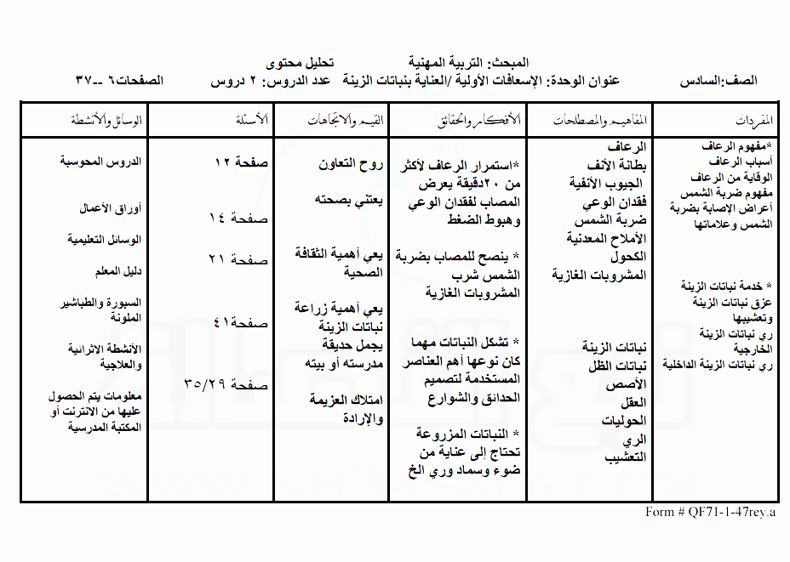
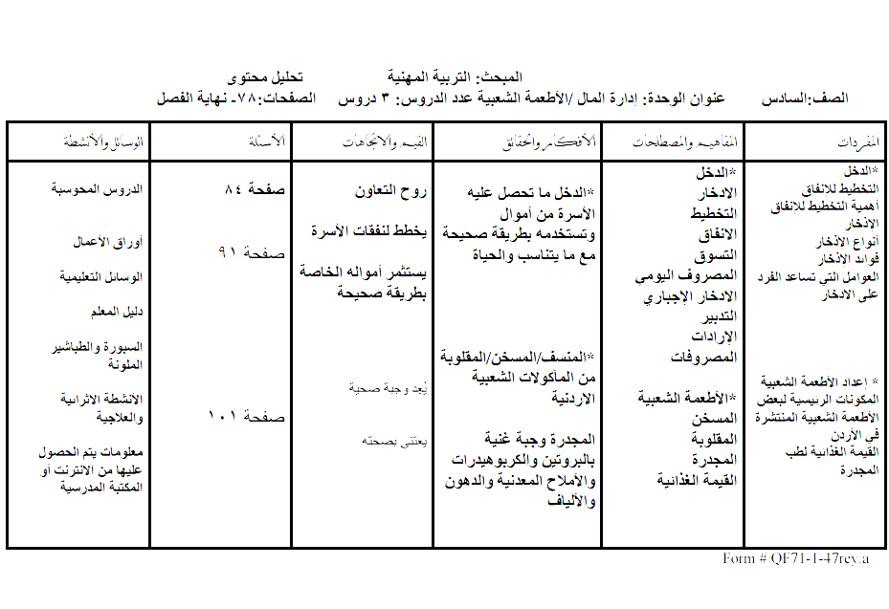
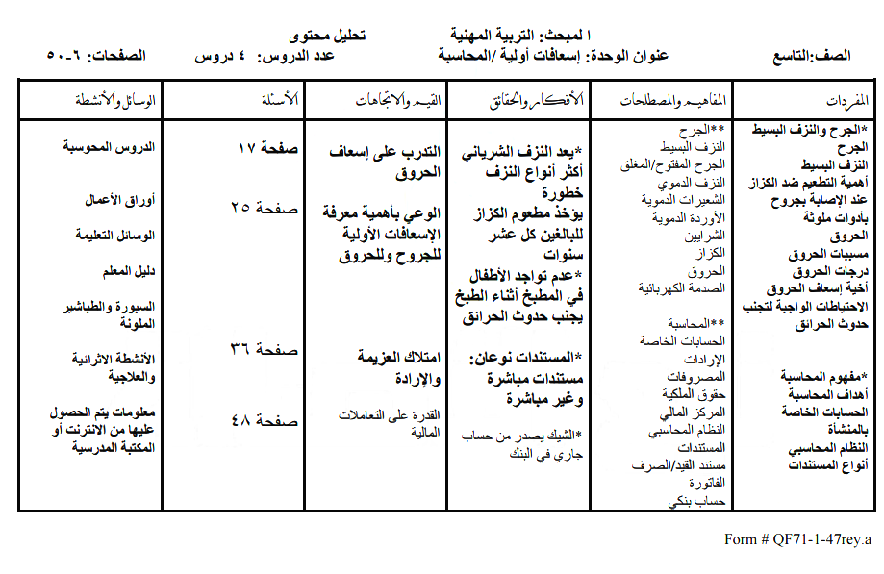
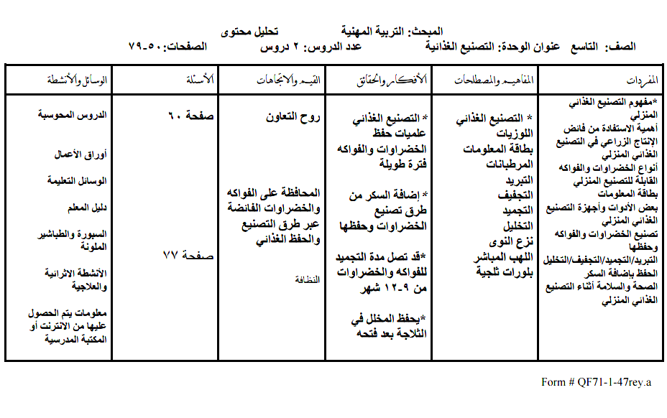
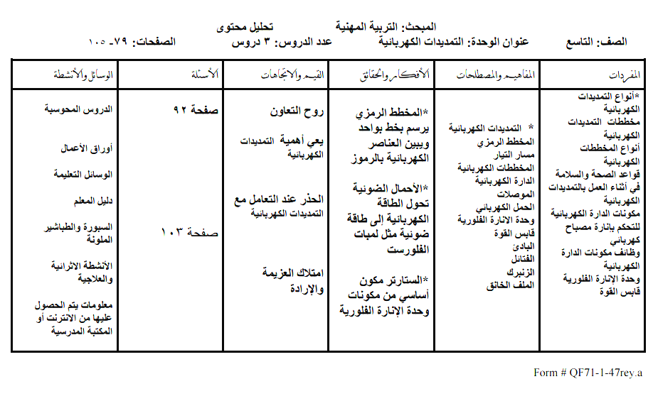
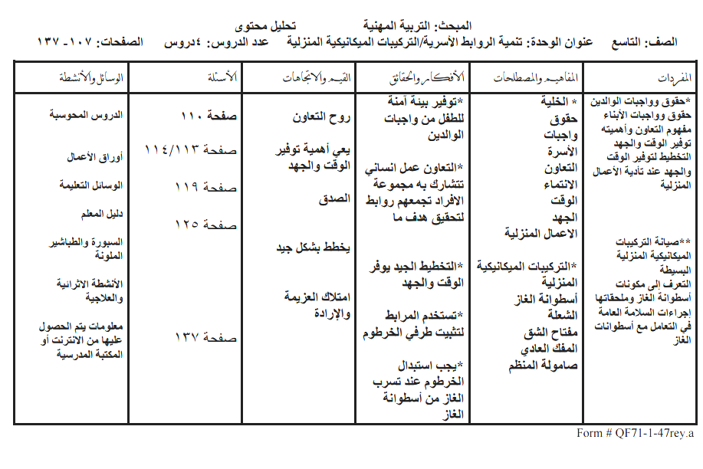
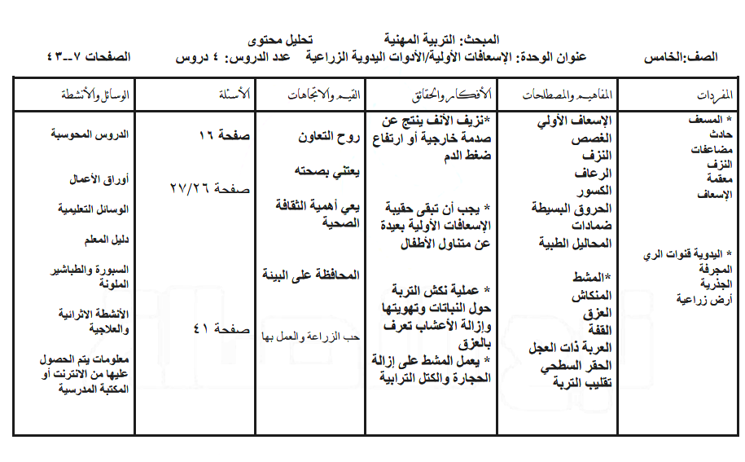
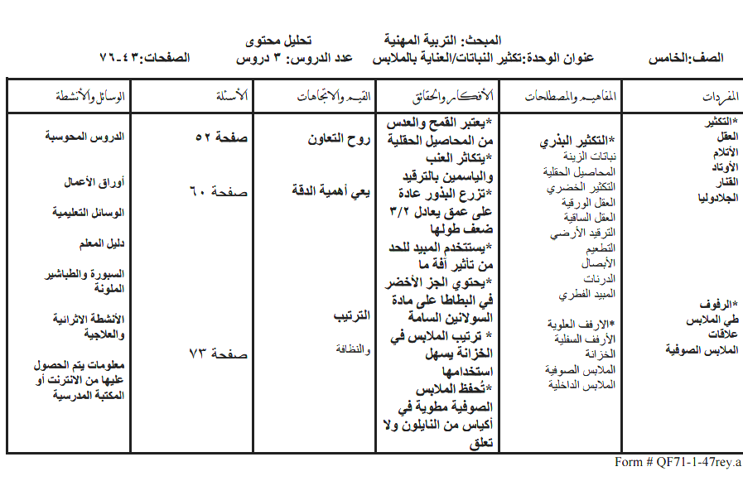
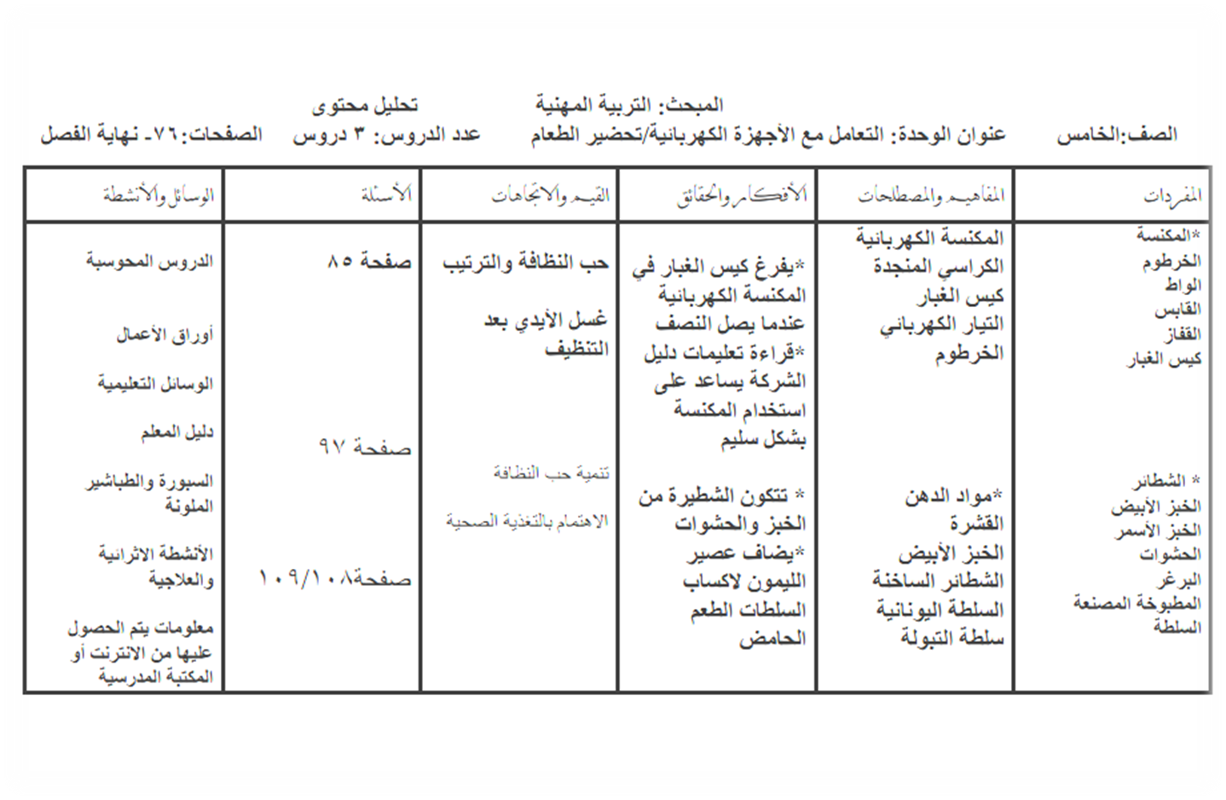

تحليل محتوى
المبحث: التربية المهنية
الصف:الثامن عنوان الوحدة: التوعية المرورية عدد الدروس: 2 الصفحات:7--29
المحاور | المفاهيم والمصطلحات | الأفكار والحقائق | القيم والاتجاهات | الأسئلة | الوسائل والأنشطة
* التوعية المرورية  الحوادث المرورية  السلامة المرورية | الحادث المروري  حوادث الدهس  التربية المرورية لجنة التوعية المرورية  العبور الآمن | *تعد حوادث المرور من أكثر المشاكل والأخطار على حياة وممتلكات المجتمع والأفراد  *نتج عن حوادث المرور مشاكل اقتصادية وبشرية واجتماعية | الوعي بقواعد المرور  *تشارك في تنظيم حملات مرورية للوقاية من حوادث المرور  *تساهم في الحد من حوادث المرور | صفحة 19  صفحة28  صفحة47 | الدروس المحوسبة  أوراق الأعمال  الوسائل التعليمة  إجابات المنهاج  السبورة والطباشير الملونة  الأنشطة الاثرائية والعلاجية  معلومات يتم الحصول عليها من الانترنت أو المكتبة المدرسية

Form # QF71-1-47rey.a

تحليل محتوى
المبحث: التربية المهنية
الصف:الثامن عنوان الوحدة: التمديدات الصحية عدد الدروس: 1 الصفحات: 30-45
المحاور | المفاهيم والمصطلحات | الأفكار والحقائق | القيم والاتجاهات | الأسئلة | الوسائل والأنشطة
*لتمديدات الصحية  أنابيب توصيل المياه | التركيبات الصحية  سدة  نقاصة  محبس  تفريعة  جلبة  وصلة أنابيب | * تعد القطع والتركيبات الصحية من الأمور الأساسية عند تشييد أي مبنى لأنها النظافة والراحة | يقدر أهمية التمديدات الصحية المنزلية  *تراعي متطلبات الصحة والسلامة العامة عند استخدام أدوات التمديدات الصحية | صفحة 43 | الدروس المحوسبة  أوراق الأعمال  الوسائل التعليمة  دليل المعلم  السبورة والطباشير الملونة  الأنشطة الاثرائية والعلاجية  معلومات يتم الحصول عليها من الانترنت أو المكتبة المدرسية

تحليل محتوى

المبحث: التربية المهنية
الصف:الثامن عنوان الوحدة: التمديدات الكهربائية المنزلية عدد الدروس: 1 الصفحات:64-61
المحاور | المفاهيم والمصطلحات | الأفكار والحقائق | القيم والاتجاهات | الأسئلة | الوسائل والأنشطة
* التمديدات الكهربائية المنزلية  المفاتيح الكهربائية | المفتاح الكهربائي المفرد  المفتاح المزدوج  المفتاح الثلاثي  المصهر الكهربائي  قابس كهربائي | *تعتبر المفاتيح الكهربائية أداة تحكم لفصل ووصل التيار الكهربائي  *تتعرف بعض أنواع المفاتيح الكهربائية المستعملة في التمديدات الكهربائية  *توصل نهايات الأسلاك الكهربائية في في مفتاح كهربائي  *تقدر اهمية المفاتيح الكهربائية بوصفها أدوات للتحكم بوحدات الإنارة  *تميز بين المفاتيح الكهربائية :المفرد،المزدوج،الثلاثي | *تقدر أهمية الكهرباء في حياتنا  *تعي أهمية الترشيد في استهلاك الطاقة الكهربائية  *تراعي متطلبات الصحة والسلامة العامة أثتناء العمل في التمديدات الكهربائية  والإرادة | صفحة 60 | الدروس المحوسبة  أوراق الأعمال  الوسائل التعليمة  دليل المعلم  السبورة والطباشير الملونة  الأنشطة الاثرائية والعلاجية  معلومات يتم الحصول عليها من الانترنت أو المكتبة المدرسية

تحليل محتوى
المبحث: التربية المهنية
الصف:الثامن عنوان الوحدة: التعامل مع الأجهزة الكهربائية عدد الدروس: 2 الصفحات: 62-81
المحاور | المفاهيم والمصطلحات | الأفكار والحقائق | القيم والاتجاهات | الأسئلة | الوسائل والأنشطة
* التعامل مع الأجهزة الكهربائية  المكواة  مجفف الشعر | المكواة الكهربائية  مجفف الشعر  المفتاح المزدوج  المفتاح الثلاثي  المصهر الكهربائي  قابس كهربائي | **تتعرف بعض أنواع الأجهزة الكهربائية مثل المكواة ومجففات الشعر  *تتعرف كيفية استعمال المكواة الكهربائية ومجفف الشعر  *تستعمل المكواة الكهربائية في كي الملابس  *تستعمل مجفف الشعر بطريقة آمنة | *تدرك أهمية استعمال الأجهزة الكهربائية في توفير الوقت والجهد في الحياة اليومية  *تراعي متطلبات الصحة والسلامة العامة عند أثناء استعمال الأجهزة الكهربائية المنزلية | صفحة 72  صفحة80 | الدروس المحوسبة  أوراق الأعمال  الوسائل التعليمة  دليل المعلم  السبورة والطباشير الملونة  الأنشطة الاثرائية والعلاجية  معلومات يتم الحصول عليها من الانترنت أو المكتبة المدرسية

تحليل محتوى
المبحث: التربية المهنية
الصف:الثامن عنوان الوحدة: التجارة الإلكترونية عدد الدروس: 2 الصفحات: 82-101
المحاور | المفاهيم والمصطلحات | الأفكار والحقائق | القيم والاتجاهات | الأسئلة | الوسائل والأنشطة
* التجارة الإلكترونية  التجارة التقليدية والتجارة الإلكترونية  التسويق الإلكتروني | التجارة الالكترونية  التجارة التقليدية  التسويق الالكتروني | * التجارة تعتبر عصب الاقتصاد وتقوم على التبادل الطوعي للبضائع حيث حظيت التجارة بمنزلة رفيعة بين المهن  **تقارن بين التجارة التقليدية والتجارة الإلكترونية  * مفهوم التسويق الإلكتروني  تستعمل تطبيقات التكنولوجيا في البيع والشراء  * أساليب التسويق الإلكتروني | *تراعي الآداب العامة والقواعد الأخلاقية عند تصميم الإعلانات خلال الشبكة العنكبوتية  *تعي أهمية التكنولوجيا في مجال التجارة | صفحة 89  صفحة99 | الدروس المحوسبة  أوراق الأعمال  الوسائل التعليمة  دليل المعلم  السبورة والطباشير الملونة  الأنشطة الاثرائية والعلاجية  معلومات يتم الحصول عليها من الانترنت أو المكتبة المدرسية

تحليل محتوى
المبحث: التربية المهنية
الصف:الثامن عنوان الوحدة: إعداد مائدة الطعام عدد الدروس: 2 الصفحات: 102-123
المحاور | المفاهيم والمصطلحات | الأفكار والحقائق | القيم والاتجاهات | الأسئلة | الوسائل والأنشطة
* إعداد مائدة الطعام  إعداد مائدة الطعام وترتيبها  -طي فوط مائدة الطعام وتشكيلها | النبرون  الشمعدان  الفضيات  فوط مائدة الطعام | * ترتب مواد وأدوات مائدة الطعام يجذب الزبائن  *تنسق فوط مائدة الطعام بأشكال مختلفة لا يأخذ وقت | *تقدر أهمية ترتيب مائدة الطعام في جذب الزبائن وإراحتهم نفسيا | صفحة 115  صفحة122 | الدروس المحوسبة  أوراق الأعمال  الوسائل التعليمة  دليل المعلم  السبورة والطباشير الملونة  الأنشطة الاثرائية والعلاجية  معلومات يتم الحصول عليها من الانترنت أو المكتبة المدرسية

تحليل محتوى
المبحث: التربية المهنية
الصف:الثامن عنوان الوحدة: الزراعة المكشوفة والزراعة المحمية عدد الدروس: 2 الصفحات: 124-144
المحاور | المفاهيم والمصطلحات | الأفكار والحقائق | القيم والاتجاهات | الأسئلة | الوسائل والأنشطة
* الزراعة المكشوفة والزراعة المحمية  *أهميتها  *إنتاج اشتال الخضروات | الزراعة المكشوفة  الزراعة المحمية  المنبت  البيوت البلاستيكية  البيوت الزجاجية  صواني الأشتال | تعتبر الزراعة وخاصة زراعة الخضراوات عصب الحياة  * يتم إنتاج الخضراوات بطرق مختلفة منها المنابت المكشوفة والمنابت المحمية | *يقدر أهمية الزراعة  *تراعي متطلبات الصحة والسلامة العامة أثناء زراعة الخضروات | صفحة 134  صفحة143 | الدروس المحوسبة  أوراق الأعمال  الوسائل التعليمة  دليل المعلم  السبورة والطباشير الملونة  الأنشطة الاثرائية والعلاجية  معلومات يتم الحصول عليها من الانترنت أو المكتبة المدرسية

تحليل محتوى
المبحث: التربية المهنية
الصف:الثامن عنوان الوحدة: التوعية المرورية عدد الدروس: 2 الصفحات:7--29
المحاور | المفاهيم والمصطلحات | الأفكار والحقائق | القيم والاتجاهات | الأسئلة | الوسائل والأنشطة
* التوعية المرورية  الحوادث المرورية  السلامة المرورية | الحادث المروري  حوادث الدهس  التربية المرورية لجنة التوعية المرورية  العبور الآمن | *تعد حوادث المرور من أكثر المشاكل والأخطار على حياة وممتلكات المجتمع والأفراد  *نتج عن حوادث المرور مشاكل اقتصادية وبشرية واجتماعية | الوعي بقواعد المرور  *تشارك في تنظيم حملات مرورية للوقاية من حوادث المرور  *تساهم في الحد من حوادث المرور | صفحة 19  صفحة28  صفحة47 | الدروس المحوسبة  أوراق الأعمال  الوسائل التعليمة  إجابات المنهاج  السبورة والطباشير الملونة  الأنشطة الاثرائية والعلاجية  معلومات يتم الحصول عليها من الانترنت أو المكتبة المدرسية

Form # QF71-1-47rey.a

تحليل محتوى
المبحث: التربية المهنية
الصف:الثامن عنوان الوحدة: التمديدات الصحية عدد الدروس: 1 الصفحات: 30-45
المحاور | المفاهيم والمصطلحات | الأفكار والحقائق | القيم والاتجاهات | الأسئلة | الوسائل والأنشطة
*لتمديدات الصحية  أنابيب توصيل المياه | التركيبات الصحية  سدة  نقاصة  محبس  تفريعة  جلبة  وصلة أنابيب | * تعد القطع والتركيبات الصحية من الأمور الأساسية عند تشييد أي مبنى لأنها النظافة والراحة | يقدر أهمية التمديدات الصحية المنزلية  *تراعي متطلبات الصحة والسلامة العامة عند استخدام أدوات التمديدات الصحية | صفحة 43 | الدروس المحوسبة  أوراق الأعمال  الوسائل التعليمة  دليل المعلم  السبورة والطباشير الملونة  الأنشطة الاثرائية والعلاجية  معلومات يتم الحصول عليها من الانترنت أو المكتبة المدرسية

تحليل محتوى

الصف:الثامن عنوان الوحدة: التمديدات الكهربائية المنزلية عدد الدروس: 1 الصفحات:64-61
المحاور | المفاهيم والمصطلحات | الأفكار والحقائق | القيم والاتجاهات | الأسئلة | الوسائل والأنشطة
* التمديدات الكهربائية المنزلية  المفاتيح الكهربائية | المفتاح الكهربائي المفرد  المفتاح المزدوج  المفتاح الثلاثي  المصهر الكهربائي  قابس كهربائي | *تعتبر المفاتيح الكهربائية أداة تحكم لفصل ووصل التيار الكهربائي  *تتعرف بعض أنواع المفاتيح الكهربائية المستعملة في التمديدات الكهربائية  *توصل نهايات الأسلاك الكهربائية في في مفتاح كهربائي  *تقدر اهمية المفاتيح الكهربائية بوصفها أدوات للتحكم بوحدات الإنارة  *تميز بين المفاتيح الكهربائية :المفرد،المزدوج،الثلاثي | *تقدر أهمية الكهرباء في حياتنا  *تعي أهمية الترشيد في استهلاك الطاقة الكهربائية  *تراعي متطلبات الصحة والسلامة العامة أثتناء العمل في التمديدات الكهربائية  والإرادة | صفحة 60 | الدروس المحوسبة  أوراق الأعمال  الوسائل التعليمة  دليل المعلم  السبورة والطباشير الملونة  الأنشطة الاثرائية والعلاجية  معلومات يتم الحصول عليها من الانترنت أو المكتبة المدرسية

تحليل محتوى
المبحث: التربية المهنية
الصف:الثامن عنوان الوحدة: التعامل مع الأجهزة الكهربائية عدد الدروس: 2 الصفحات: 62-81
المحاور | المفاهيم والمصطلحات | الأفكار والحقائق | القيم والاتجاهات | الأسئلة | الوسائل والأنشطة
* التعامل مع الأجهزة الكهربائية  المكواة  مجفف الشعر | المكواة الكهربائية  مجفف الشعر  المفتاح المزدوج  المفتاح الثلاثي  المصهر الكهربائي  قابس كهربائي | **تتعرف بعض أنواع الأجهزة الكهربائية مثل المكواة ومجففات الشعر  *تتعرف كيفية استعمال المكواة الكهربائية ومجفف الشعر  *تستعمل المكواة الكهربائية في كي الملابس  *تستعمل مجفف الشعر بطريقة آمنة | *تدرك أهمية استعمال الأجهزة الكهربائية في توفير الوقت والجهد في الحياة اليومية  *تراعي متطلبات الصحة والسلامة العامة عند أثناء استعمال الأجهزة الكهربائية المنزلية | صفحة 72  صفحة80 | الدروس المحوسبة  أوراق الأعمال  الوسائل التعليمة  دليل المعلم  السبورة والطباشير الملونة  الأنشطة الاثرائية والعلاجية  معلومات يتم الحصول عليها من الانترنت أو المكتبة المدرسية

تحليل محتوى
المبحث: التربية المهنية
الصف:الثامن عنوان الوحدة: التجارة الإلكترونية عدد الدروس: 2 الصفحات: 82-101
المحاور | المفاهيم والمصطلحات | الأفكار والحقائق | القيم والاتجاهات | الأسئلة | الوسائل والأنشطة
* التجارة الإلكترونية  التجارة التقليدية والتجارة الإلكترونية  التسويق الإلكتروني | التجارة الالكترونية  التجارة التقليدية  التسويق الالكتروني | * التجارة تعتبر عصب الاقتصاد وتقوم على التبادل الطوعي للبضائع حيث حظيت التجارة بمنزلة رفيعة بين المهن  **تقارن بين التجارة التقليدية والتجارة الإلكترونية  * مفهوم التسويق الإلكتروني  تستعمل تطبيقات التكنولوجيا في البيع والشراء  * أساليب التسويق الإلكتروني | *تراعي الآداب العامة والقواعد الأخلاقية عند تصميم الإعلانات خلال الشبكة العنكبوتية  *تعي أهمية التكنولوجيا في مجال التجارة | صفحة 89  صفحة99 | الدروس المحوسبة  أوراق الأعمال  الوسائل التعليمة  دليل المعلم  السبورة والطباشير الملونة  الأنشطة الاثرائية والعلاجية  معلومات يتم الحصول عليها من الانترنت أو المكتبة المدرسية

تحليل محتوى
المبحث: التربية المهنية
الصف:الثامن عنوان الوحدة: إعداد مائدة الطعام عدد الدروس: 2 الصفحات: 102-123
المحاور | المفاهيم والمصطلحات | الأفكار والحقائق | القيم والاتجاهات | الأسئلة | الوسائل والأنشطة
* إعداد مائدة الطعام  إعداد مائدة الطعام وترتيبها  -طي فوط مائدة الطعام وتشكيلها | النبرون  الشمعدان  الفضيات  فوط مائدة الطعام | * ترتب مواد وأدوات مائدة الطعام يجذب الزبائن  *تنسق فوط مائدة الطعام بأشكال مختلفة لا يأخذ وقت | *تقدر أهمية ترتيب مائدة الطعام في جذب الزبائن وإراحتهم نفسيا | صفحة 115  صفحة122 | الدروس المحوسبة  أوراق الأعمال  الوسائل التعليمة  دليل المعلم  السبورة والطباشير الملونة  الأنشطة الاثرائية والعلاجية  معلومات يتم الحصول عليها من الانترنت أو المكتبة المدرسية

تحليل محتوى
المبحث: التربية المهنية
الصف:الثامن عنوان الوحدة: الزراعة المكشوفة والزراعة المحمية عدد الدروس: 2 الصفحات: 124-144
المحاور | المفاهيم والمصطلحات | الأفكار والحقائق | القيم والاتجاهات | الأسئلة | الوسائل والأنشطة
* الزراعة المكشوفة والزراعة المحمية  *أهميتها  *إنتاج اشتال الخضروات | الزراعة المكشوفة  الزراعة المحمية  المنبت  البيوت البلاستيكية  البيوت الزجاجية  صواني الأشتال | تعتبر الزراعة وخاصة زراعة الخضراوات عصب الحياة  * يتم إنتاج الخضراوات بطرق مختلفة منها المنابت المكشوفة والمنابت المحمية | *يقدر أهمية الزراعة  *تراعي متطلبات الصحة والسلامة العامة أثناء زراعة الخضروات | صفحة 134  صفحة143 | الدروس المحوسبة  أوراق الأعمال  الوسائل التعليمة  دليل المعلم  السبورة والطباشير الملونة  الأنشطة الاثرائية والعلاجية  معلومات يتم الحصول عليها من الانترنت أو المكتبة المدرسية

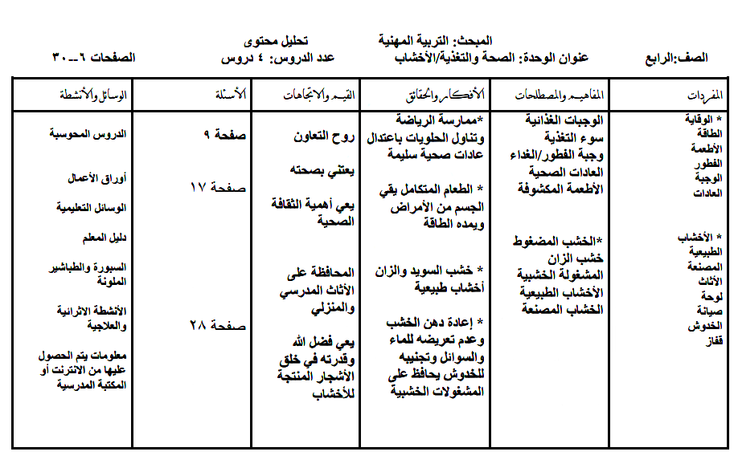
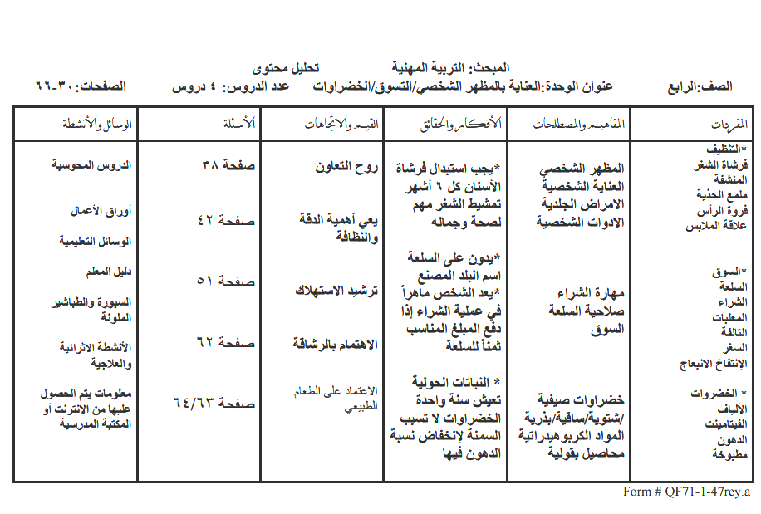
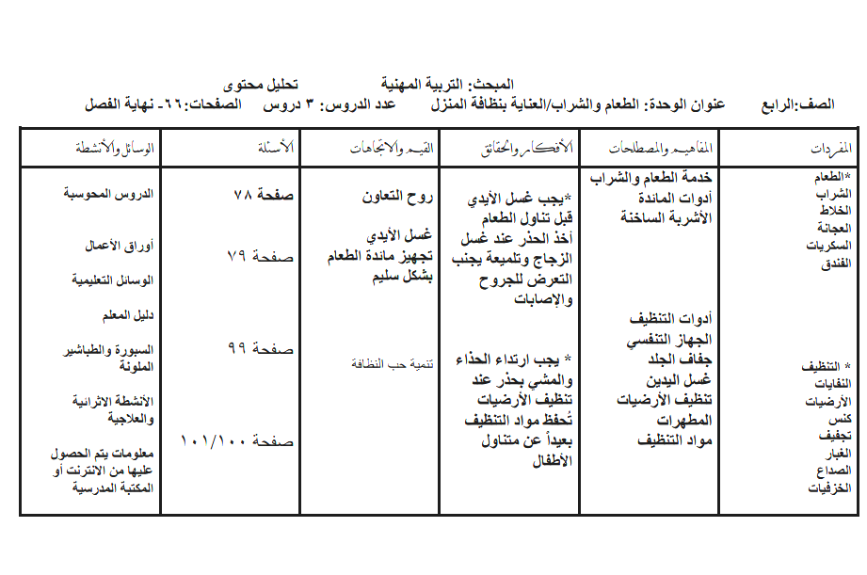

بسم الله الرحمن الرحيم

الخطة الفصلية للفصل الدراسي الأول/ للعام الدراسي2019-2019
الصف/المستوى:ـالخامس المبحث:ـ التربية المهنية عنوان الوحدة:ـ الاسعافات الاولية عدد الدروس:ـ2 عدد الصفحات:ـ 7-24 عدد الحصص:ـ
الفترة الزمنية:ـ (من:ـ 1/9 الى 15/9

الرقم | النتاجات العامة | المواد والتجهيزات  (مصادر التعلم) | إستراتيجيات التدريس | التقويم |  | الأنشطة المرافقة | التأمل الذاتي
 |  |  |  | الإستراتيجية | الأداة | الأنشطة المرافقة | التأمل الذاتي
1- 2 | *يتعرف مفهوم اإلسعاف األولي *  يتعرف أهمية إجراء اإلسعافات األولية  *يذكر الحاالت واألمراض التي تتطلب إجراء اسعاف أولي  *يسعف شخصا مصابا بالغصص يصنف بعض اإلجراءات الصحيحة لمعالجة الحاالت التي تتطلب اسعاف اولي  *يجهز حقيبة اسعافات أولية نموذجية  *يعدد محتويات حقيبة اإلسعافات األولية  *يقدر أهمية توافر حقيبة اإلسعافات األولية | - المعلم  - الكتاب المدرسي  - الصور  - النماذج  - زيارات ميدانية  - النشرات  - التلفاز  - الحاسوب  - الانترنت | - التدريس المباشر  - العمل الجماعي  - التفكير الناقد  - التعلم في مجموعات | *التقويم المعتمد على الأداء  * الملاحظة  * التواصل  *مراجعة الذات | * سلم تقدير  * قائمة رصد  *السجل القصصي | * جمع صور لبعض الإسعافات الأولية لشخص معه اختناق أو اضطراب تشنجي  *كتابة تقرير حول الوحدة | اشعر بالرضا عن.........  ............  .............  التحديات  ..............  ..............  .............  مقترحات التحسين  ............  ...........  ............

Form# QF71-1-47rev.a

بسم الله الرحمن الرحيم
الخطة الفصلية للفصل الدراسي الأول/ للعام الدراسي2018-2019
الصف/المستوى:ـ ـالخامس المبحث:ـ التربية المهنية عنوان الوحدة:ـ الادوات اليدوية الزراعية البسيطة عدد الدروس:3 عدد الصفحات:ـ 25-51
الفترة الزمنية:ـ (من:ـ 16/9 الى 7/10

الرقم | النتاجات العامة | المواد والتجهيزات  (مصادر التعلم) | إستراتيجيات التدريس | التقويم |  | الأنشطة المرافقة | التأمل الذاتي
 |  |  |  | الإستراتيجية | الأداة | الأنشطة المرافقة | التأمل الذاتي
3- 4 | *  يتعرف بعض األدوات اليدوية البسيطة مثل الفأس والمجرفة والمشط والمنكاش  *يستخدم األدوات اليدوية البسيطة بطريقة صحيحة وآمنة *  يقدر أهمية األدوات اليدوية البسيطة في إنجاز األعمال الزراعية  *يراعي إجراءات الصحة والسالمة العامة أثناء العمل | - المعلم  - الكتاب المدرسي  - الصور  - النماذج  - زيارات ميدانية  - النشرات  - التلفاز  - الحاسوب  - الانترنت | - التدريس المباشر  - العمل الجماعي  - التفكير الناقد  - التعلم في مجموعات | *التقويم المعتمد على الأداء  * الملاحظة  * التواصل  *مراجعة الذات | * سلم تقدير  * قائمة رصد  *السجل القصصي | جمع صور األدوات اليدوية البسيطة  يجهز قطعة أرض للزراعة | اشعر بالرضا عن.........  ............  .............  التحديات  ..............  ..............  .............  مقترحات التحسين  ............  ...........  ............

Form# QF71-1-47rev.a

بسم الله الرحمن الرحيم
الخطة الفصلية للفصل الدراسي الأول/ للعام الدراسي
الصف/المستوى:ـ ـالخامس المبحث:ـ التربية المهنية عنوان الوحدة:ـ تكثير النباتات عدد الدروس:4 عدد الصفحات:ـ 51-81
الفترة الزمنية:ـ (من:15/10 الى 15 /11

الرقم | النتاجات العامة | المواد والتجهيزات  (مصادر التعلم) | إستراتيجيات التدريس | التقويم |  | الأنشطة المرافقة | التأمل الذاتي
 |  |  |  | الإستراتيجية | الأداة | الأنشطة المرافقة | التأمل الذاتي
5- 6 | - يتعرف مفهوم تكثير النباتات  - يذكر طرائق تكثير النباتات  - *يجهز المكان المناسب لزراعة البذور  - *يزرع بذورا لبعض النباتات  - يتعرف مفهوم كل من : األبصال والدرنات  - يزرع األبصال والدرنات في المكان المخصص  - *يقدر أهمية التكثير البذري والخضري للنباتات  - *يراعي إجراءات السالمة العامة أثناء العمل | - المعلم  - الكتاب المدرسي  - الصور  - النماذج  - زيارات ميدانية  - النشرات  - التلفاز  - الحاسوب  - الانترنت | - التدريس المباشر  - العمل الجماعي  - التفكير الناقد  - التعلم في مجموعات | *التقويم المعتمد على الأداء  * الملاحظة  * التواصل  *مراجعة الذات | * سلم تقدير  * قائمة رصد  *السجل القصصي | * عمل لوحة تعليمية عن موضوع الوحدة  جلب حبة بطاطا لها درنات والتطبيق عليها ، وحبة بصل والشرح عليها  *كتابة تقرير حول الوحدة | اشعر بالرضا عن.........  ............  .............  التحديات  ..............  ..............  .............  مقترحات التحسين  ............  ...........  ............
Form# QF71-1-47rev.a

بسم الله الرحمن الرحيم
الخطة الفصلية للفصل الدراسي الأول/ للعام الدراسي2018-2019
الصف/المستوى:ـ ـالخامس المبحث:ـ التربية المهنية عنوان الوحدة:ـ العناية بالملابس عدد الدروس:3 عدد الصفحات:ـ 81-105
الفترة الزمنية:ـ (من:ـ 16/11 الى 7/12

الرقم | النتاجات العامة | المواد والتجهيزات  (مصادر التعلم) | إستراتيجيات التدريس | التقويم |  | الأنشطة المرافقة | التأمل الذاتي
 |  |  |  | الإستراتيجية | الأداة | الأنشطة المرافقة | التأمل الذاتي
7- 8 | - يتعرف طرائق تصنيف المالبس في الخزانة  - *يطوي المالبس بطريقة صحيحة *يرتب المالبس في الخزانة تبعا لتصنيفها  - *يدرك أهمية العناية بالمالبس الشخصية وترتيبها | - المعلم  - الكتاب المدرسي  - الصور  - النماذج  - زيارات ميدانية  - النشرات  - التلفاز  - الحاسوب  - الانترنت | - التدريس المباشر  - العمل الجماعي  - التفكير الناقد  - التعلم في مجموعات | *التقويم المعتمد على الأداء  * الملاحظة  * التواصل  *مراجعة الذات | * سلم تقدير  * قائمة رصد  *السجل القصصي | * التطبيق العملي لطي كل من بلوزة وبنطال جينز | اشعر بالرضا عن.........  ............  .............  التحديات  ..............  ..............  .............  مقترحات التحسين  ............  ...........  ............

Form# QF71-1-47rev.a

بسم الله الرحمن الرحيم
الخطة الفصلية للفصل الدراسي الأول/ للعام الدراسي2018-2019
الصف/المستوى:ـ ـالخامس المبحث:ـ التربية المهنية عنوان الوحدة:ـ التعامل مع الاجهزه الكهربائي عدد الدروس:3 عدد الصفحات:ـ 105-122 عدد الحصص:ـ
الفترة الزمنية:ـ (من:ـ 8/12 الى نهاية الفصل

الرقم | النتاجات العامة | المواد والتجهيزات  (مصادر التعلم) | إستراتيجيات التدريس | التقويم |  | الأنشطة المرافقة | التأمل الذاتي
 |  |  |  | الإستراتيجية | الأداة | الأنشطة المرافقة | التأمل الذاتي
9 - 10 | يتعرف طريقة استخدام المكنسة الكهربائية  *يستخدم المكنسة الكهربائية في تنظيف المنزل  يدرك أهمية استخدام المكنسة الكهربائية في توفير الوقت والجهد  *يتعامل مع المكنسة الكهربائية بطريقة آمنة  *يتبع التعليمات للصحة والسالمة العامة في أثناء استخدام األجهزة الكهربائية | - المعلم  - الكتاب المدرسي  - الصور  - النماذج  - زيارات ميدانية  - النشرات  - التلفاز  - الحاسوب  - الانترنت | - التدريس المباشر  - العمل الجماعي  - التفكير الناقد  - التعلم في مجموعات | *التقويم المعتمد على الأداء  * الملاحظة  * التواصل  *مراجعة الذات | * سلم تقدير  * قائمة رصد  *السجل القصصي | * تنظيف سجادة في المدرسة باستخدام المكنسة الكهربائية  *كتابة تقرير حول عمل األجهزة الكهربائية | اشعر بالرضا عن.........  ............  .............  التحديات  ..............  ..............  .............  مقترحات التحسين  ............  ...........  ............

Form# QF71-1-47rev.a
بسم الله الرحمن الرحيم
الخطة الفصلية للفصل الدراسي الأول/ للعام الدراسي2018-2019
الصف/المستوى:ـ ـالخامس المبحث:ـ التربية المهنية عنوان الوحدة:ـ تحضير الطعام عدد الدروس:3 عدد الصفحات:ـ 105-122 عدد الحصص:ـ
الفترة الزمنية:ـ (من:ـ 8/12 الى نهاية الفصل

الرقم | النتاجات العامة | المواد والتجهيزات  (مصادر التعلم) | إستراتيجيات التدريس | التقويم |  | الأنشطة المرافقة | التأمل الذاتي
 |  |  |  | الإستراتيجية | الأداة | الأنشطة المرافقة | التأمل الذاتي
9 - 10 | - يعطي أمثلة على بعض أنواع الشطائر  - يعد شطيرة ويغلفها *  - يدرك أهمية النظافة الشخصية ونظافة األدوات المستخدمة في إعداد الشطائر والسلطات *  - يتعرف أنواع السلطات *  - يحضر الخضراوات والفواكه بطريقة صحيحة ) غسل،تقشير،تقطيع( *  - يعد أنواعا من السلطات المختلفة )الجزر مع عصير البرتقال،سلطة الفواكه والسلطة العربية( *يتناول أنواعا مختلفة من السلطات | - المعلم  - الكتاب المدرسي  - الصور  - النماذج  - زيارات ميدانية  - النشرات  - التلفاز  - الحاسوب  - الانترنت | - التدريس المباشر  - العمل الجماعي  - التفكير الناقد  - التعلم في مجموعات | *التقويم المعتمد على الأداء  * الملاحظة  * التواصل  *مراجعة الذات | * سلم تقدير  * قائمة رصد  *السجل القصصي | * يُعد شطيرة خفيفة ذات قيمة غذائية عالية ويغلفها) اللبنة مع أوراق الخس  ( *تحضير سلطة الفواكه المشكلة | اشعر بالرضا عن.........  ............  .............  التحديات  ..............  ..............  .............  مقترحات التحسين  ............  ...........  ............

Form# QF71-1-47rev.a
بسم الله الرحمن الرحيم
الخطة الفصلية للفصل الدراسي الأول/ للعام الدراسي2018-2019
الصف/المستوى:السادس المبحث:ـ التربية المهنية عنوان الوحدة:ـ الاسعافات الاولية عدد الدروس:ـ2 عدد الصفحات:ـ 7-24 عدد الحصص:ـ
الفترة الزمنية:ـ (من:ـ 1/9 الى 15/9

الرقم | النتاجات العامة | المواد والتجهيزات  (مصادر التعلم) | إستراتيجيات التدريس | التقويم |  | الأنشطة المرافقة | التأمل الذاتي
 |  |  |  | الإستراتيجية | الأداة | الأنشطة المرافقة | التأمل الذاتي
1- 2 | *تتعرف مفهوم الرعاف وأسبابه  تسعف شخصا مصابا بالرعاف  *تتجنب الاسباب التي تؤدي الى الاصابه بالرعاف  *تتعرف مفهوم ضربة الشمس وأسبابها  8تسعف شخصا مصابا بضربة الشمس  *تتجنب الاصابة بضرة الشمس  8تنحو منحى ايجابيا نحو الأخري وتساعدهم في حال اصابتهم بالرعاف  *تقدر اهمية الاسعافات الاوليه في حياة الانسنان | - المعلم  - الكتاب المدرسي  - الصور  - النماذج  - زيارات ميدانية  - النشرات  - التلفاز  - الحاسوب  - الانترنت | - التدريس المباشر  - العمل الجماعي  - التفكير الناقد  - التعلم في مجموعات | *التقويم المعتمد على الأداء  * الملاحظة  * التواصل  *مراجعة الذات | * سلم تقدير  * قائمة رصد  *السجل القصصي | * جمع صور لبعض الإسعافات الأولية لشخص معه اختناق أو اضطراب تشنجي  *كتابة تقرير حول الوحدة | اشعر بالرضا عن.........  ............  .............  التحديات  ..............  ..............  .............  مقترحات التحسين  ............  ...........  ............

Form# QF71-1-47rev.a

بسم الله الرحمن الرحيم
الخطة الفصلية للفصل الدراسي الأول/ للعام الدراسي2018-2019
الصف/المستوى:ـ السادس المبحث:ـ التربية المهنية عنوان الوحدة:ـ االعناية بنباتات الزينة
عدد الدروس:3 عدد الصفحات:ـ 25-51
الفترة الزمنية:ـ (من:ـ 16/9 الى 7/10

الرقم | النتاجات العامة | المواد والتجهيزات  (مصادر التعلم) | إستراتيجيات التدريس | التقويم |  | الأنشطة المرافقة | التأمل الذاتي
 |  |  |  | الإستراتيجية | الأداة | الأنشطة المرافقة | التأمل الذاتي
3- 4 | *تتعرف انواع الخدمة التي تقدم للنباتات  *تتعرف أهمية العزق والتعشيب للنباتات المزروعه  8تجري عملية العزق والتعشيب للنباتات المزروعه مستخدما الادوات المناسبة  *تروي النباتات المزروعه في الحديقة والأصص  8تعي أهمية الخدمة المقدمة للنباتات في المحافظة عليها | - المعلم  - الكتاب المدرسي  - الصور  - النماذج  - زيارات ميدانية  - النشرات  - التلفاز  - الحاسوب  - الانترنت | - التدريس المباشر  - العمل الجماعي  - التفكير الناقد  - التعلم في مجموعات | *التقويم المعتمد على الأداء  * الملاحظة  * التواصل  *مراجعة الذات | * سلم تقدير  * قائمة رصد  *السجل القصصي | جمع صور األدوات اليدوية البسيطة  يجهز قطعة أرض للزراعة | اشعر بالرضا عن.........  ............  .............  التحديات  ..............  ..............  .............  مقترحات التحسين  ............  ...........  ............

Form# QF71-1-47rev.a
الخطة الفصلية للفصل الدراسي الأول/ للعام الدراسي
الصف/المستوى:ـ السادس المبحث:ـ التربية المهنية عنوان الوحدة:ـ النجارة عدد الدروس:4 عدد الصفحات:ـ 51-81
الفترة الزمنية:ـ (من:15/10 الى 15 /11

الرقم | النتاجات العامة | المواد والتجهيزات  (مصادر التعلم) | إستراتيجيات التدريس | التقويم |  | الأنشطة المرافقة | التأمل الذاتي
 |  |  |  | الإستراتيجية | الأداة | الأنشطة المرافقة | التأمل الذاتي
5- 6 | - تتعرف أدوات المسح اليدوية  - تستحدم العدد اليدوية والأدوات الخاصة بعمل الوصلات الخشبية  - تتعرف الوصلات الخشبية البسيطة مثل :وصلة الفرز ووصلة مجرى ولسانووصلة مجرى  - تنفذ الوصلات الخشبية البسيطه مثل وصلة الفرز ووصلة مجرى ولسان ووصلة مجرى  - تصنع بعض المشغولات الخشبيه البسيطه مثل مفرمة الطعام وحامل المصحف وفق قياسات مطلوبة  - تتعرف انواع الصيانة الخاصة بالأثاث الخشبي  - تصون بعض قطع الاثاث الخشبي مثل مقاعد الدراسة والخزائن  - تركب زرفيل الباب والخزانه والجارور | - المعلم  - الكتاب المدرسي  - الصور  - النماذج  - زيارات ميدانية  - النشرات  - التلفاز  - الحاسوب  - الانترنت | - التدريس المباشر  - العمل الجماعي  - التفكير الناقد  - التعلم في مجموعات | *التقويم المعتمد على الأداء  * الملاحظة  * التواصل  *مراجعة الذات | * سلم تقدير  * قائمة رصد  *السجل القصصي | * عمل لوحة تعليمية عن موضوع الوحدة  جلب حبة بطاطا لها درنات والتطبيق عليها ، وحبة بصل والشرح عليها  *كتابة تقرير حول الوحدة | اشعر بالرضا عن.........  ............  .............  التحديات  ..............  ..............  .............  مقترحات التحسين  ............  ...........  ............
Form# QF71-1-47rev.a

بسم الله الرحمن الرحيم
الخطة الفصلية للفصل الدراسي الأول/ للعام الدراسي2018-2015
الصف/المستوى:ـ السادس المبحث:ـ التربية المهنية عنوان الوحدة:ـ المسكن الصحي عدد الدروس:3 عدد الصفحات:ـ 81-105
الفترة الزمنية:ـ (من:ـ 16/11 الى 7/12

الرقم | النتاجات العامة | المواد والتجهيزات  (مصادر التعلم) | إستراتيجيات التدريس | التقويم |  | الأنشطة المرافقة | التأمل الذاتي
 |  |  |  | الإستراتيجية | الأداة | الأنشطة المرافقة | التأمل الذاتي
7- 8 | - تتعرف مواصفات المسكن الحي  - تنظف بعض الأجهزة المنزلية مثل الفرن والثلاجة تنظيفا صحيحا  - تنظف المنزل ومحتوياته  - تعي اهمية المحافظة على نظافة المنزل ومحتوياته | - المعلم  - الكتاب المدرسي  - الصور  - النماذج  - زيارات ميدانية  - النشرات  - التلفاز  - الحاسوب  - الانترنت | - التدريس المباشر  - العمل الجماعي  - التفكير الناقد  - التعلم في مجموعات | *التقويم المعتمد على الأداء  * الملاحظة  * التواصل  *مراجعة الذات | * سلم تقدير  * قائمة رصد  *السجل القصصي | * التطبيق العملي لطي كل من بلوزة وبنطال جينز | اشعر بالرضا عن.........  ............  .............  التحديات  ..............  ..............  .............  مقترحات التحسين  ............  ...........  ............

Form# QF71-1-47rev.a

بسم الله الرحمن الرحيم
الخطة الفصلية للفصل الدراسي الأول/ للعام الدراسي2018-2019
الصف/المستوى:ـ السادس المبحث:ـ التربية المهنية عنوان الوحدة:ـ ادارة المالعدد الدروس:3 عدد الصفحات:ـ 105-122 عدد الحصص:ـ
الفترة الزمنية:ـ (من:ـ 8/12 الى نهاية الفصل

الرقم | النتاجات العامة | المواد والتجهيزات  (مصادر التعلم) | إستراتيجيات التدريس | التقويم |  | الأنشطة المرافقة | التأمل الذاتي
 |  |  |  | الإستراتيجية | الأداة | الأنشطة المرافقة | التأمل الذاتي
9 - 10 | *تبين مفهوم الدخل ومفهوم الادخار  *تعدد مصادر دخل لفرد  *تعد قائمة تتضمن الايرادات والنفقات الشخصيه (اسبوعيا,شهريا)  *تدخر جزءا من المال بطريقة مناسبة  *تذكر طرق استثمار المال  *تستثمر الاموال وتنفقها بطريقة سليمة  *تبدي رغبة في الادخار وانفاق المال بطريقة صحيحة | - المعلم  - الكتاب المدرسي  - الصور  - النماذج  - زيارات ميدانية  - النشرات  - التلفاز  - الحاسوب  - الانترنت | - التدريس المباشر  - العمل الجماعي  - التفكير الناقد  - التعلم في مجموعات | *التقويم المعتمد على الأداء  * الملاحظة  * التواصل  *مراجعة الذات | * سلم تقدير  * قائمة رصد  *السجل القصصي | * تنظيف سجادة في المدرسة باستخدام المكنسة الكهربائية  *كتابة تقرير حول عمل األجهزة الكهربائية | اشعر بالرضا عن.........  ............  .............  التحديات  ..............  ..............  .............  مقترحات التحسين  ............  ...........  ............

Form# QF71-1-47rev.a
بسم الله الرحمن الرحيم
الخطة الفصلية للفصل الدراسي الأول/ للعام الدراسي2018-2019
الصف/المستوى:ـ السادس المبحث:ـ التربية المهنية عنوان الوحدة:ـ الاطعمة الشعبية
عدد الدروس:3 عدد الصفحات:ـ 105-122 عدد الحصص:ـ
الفترة الزمنية:ـ (من:ـ 8/12 الى نهاية الفصل

الرقم | النتاجات العامة | المواد والتجهيزات  (مصادر التعلم) | إستراتيجيات التدريس | التقويم |  | الأنشطة المرافقة | التأمل الذاتي
 |  |  |  | الإستراتيجية | الأداة | الأنشطة المرافقة | التأمل الذاتي
9 - 10 | - تعدد مكونات بعض انواع الاطعمة مثل (المنسف,المسخن,المدرةوالمقلوبه.....)  - تشرح طرائق اعداد بعض انواع الاطعمة وادواتها  - تعد بعض الاطعمة الشعبية البسيطة مثل المجدرة  - تقدم الاطعمة الشعبية لطريقة جذابة  - تفتخر بالاطعمة الشعبية البسيطة | - المعلم  - الكتاب المدرسي  - الصور  - النماذج  - زيارات ميدانية  - النشرات  - التلفاز  - الحاسوب  - الانترنت | - التدريس المباشر  - العمل الجماعي  - التفكير الناقد  - التعلم في مجموعات | *التقويم المعتمد على الأداء  * الملاحظة  * التواصل  *مراجعة الذات | * سلم تقدير  * قائمة رصد  *السجل القصصي | * يُعد شطيرة خفيفة ذات قيمة غذائية عالية ويغلفها) اللبنة مع أوراق الخس  ( *تحضير سلطة الفواكه المشكلة | اشعر بالرضا عن.........  ............  .............  التحديات  ..............  ..............  .............  مقترحات التحسين  ............  ...........  ............
Form# QF71-1-47rev.a

بسم الله الرحمن الرحيم
الخطة الفصلية للفصل الدراسي الأول/ للعام الدراسي2018-2019
الصف/المستوى:ـ السادس المبحث:ـ التربية المهنية عنوان الوحدة:ـ تحضير الطعام عدد الدروس:3 عدد الصفحات:ـ 105-122 عدد الحصص:ـ
الفترة الزمنية:ـ (من:ـ 8/12 الى نهاية الفصل

الرقم | النتاجات العامة | المواد والتجهيزات  (مصادر التعلم) | إستراتيجيات التدريس | التقويم |  | الأنشطة المرافقة | التأمل الذاتي
 |  |  |  | الإستراتيجية | الأداة | الأنشطة المرافقة | التأمل الذاتي
9 - 10 | - يعطي أمثلة على بعض أنواع الشطائر  - يعد شطيرة ويغلفها *  - يدرك أهمية النظافة الشخصية ونظافة األدوات المستخدمة في إعداد الشطائر والسلطات *  - يتعرف أنواع السلطات *  - يحضر الخضراوات والفواكه بطريقة صحيحة ) غسل،تقشير،تقطيع( *  - يعد أنواعا من السلطات المختلفة )الجزر مع عصير البرتقال،سلطة الفواكه والسلطة العربية( *يتناول أنواعا مختلفة من السلطات | - المعلم  - الكتاب المدرسي  - الصور  - النماذج  - زيارات ميدانية  - النشرات  - التلفاز  - الحاسوب  - الانترنت | - التدريس المباشر  - العمل الجماعي  - التفكير الناقد  - التعلم في مجموعات | *التقويم المعتمد على الأداء  * الملاحظة  * التواصل  *مراجعة الذات | * سلم تقدير  * قائمة رصد  *السجل القصصي | * يُعد شطيرة خفيفة ذات قيمة غذائية عالية ويغلفها) اللبنة مع أوراق الخس  ( *تحضير سلطة الفواكه المشكلة | اشعر بالرضا عن.........  ............  .............  التحديات  ..............  ..............  .............  مقترحات التحسين  ............  ...........  ............
Form# QF71-1-47rev.a
بسم الله الرحمن الرحيم
الخطة الفصلية للفصل الدراسي الأول/ للعام الدراسي2018-2019
الصف/المستوى:الرابع المبحث:ـ التربية المهنية عنوان الوحدة:ـ الصحة والتغذية عدد الدروس:ـ2 عدد الصفحات:ـ 7-24 عدد الحصص:ـ
الفترة الزمنية:ـ (من:ـ 1/9 الى 15/9

الرقم | النتاجات العامة | المواد والتجهيزات  (مصادر التعلم) | إستراتيجيات التدريس | التقويم |  | الأنشطة المرافقة | التأمل الذاتي
 |  |  |  | الإستراتيجية | الأداة | الأنشطة المرافقة | التأمل الذاتي
1- 2 | *يتعرف أهمية الوجبات الغذائية اليومية لجسم اإلنسان  * يعد وجبة فطور صحية  *يتناول وجبة الطعام بطريقة صحيحة  * يحرص على تناول الوجبات الغذائية اليومية وخاصة وجبة الفطو | - المعلم  - الكتاب المدرسي  - الصور  - النماذج  - زيارات ميدانية  - النشرات  - التلفاز  - الحاسوب  - الانترنت | - التدريس المباشر  - العمل الجماعي  - التفكير الناقد  - التعلم في مجموعات | *التقويم المعتمد على الأداء  * الملاحظة  * التواصل  *مراجعة الذات | * سلم تقدير  * قائمة رصد  *السجل القصصي | *كتابة تقرير حول الوحدة | اشعر بالرضا عن.........  ............  .............  التحديات  ..............  ..............  .............  مقترحات التحسين  ............  ...........  ............

Form# QF71-1-47rev.a

بسم الله الرحمن الرحيم
الخطة الفصلية للفصل الدراسي الأول/ للعام الدراسي2018-2019
الصف/المستوى:ـ الرابع المبحث:ـ التربية المهنية عنوان الوحدة:ـ الاخشاب عدد الدروس:3 عدد الصفحات:ـ 25-51
الفترة الزمنية:ـ (من:ـ 16/9 الى 7/10

الرقم | النتاجات العامة | المواد والتجهيزات  (مصادر التعلم) | إستراتيجيات التدريس | التقويم |  | الأنشطة المرافقة | التأمل الذاتي
 |  |  |  | الإستراتيجية | الأداة | الأنشطة المرافقة | التأمل الذاتي
3- 4 | *  *يتعرف استخدامات أنواع األخشاب الطبيعية والمصنعة  *يجمع بين قطعتين من الخشب باستخدام الغراء  *يستخدم األخشاب في عمل إطار لوحة تعليمية في الصف  *يعي أهمية عمل صيانة دورية للمحافظة على األثاث | - المعلم  - الكتاب المدرسي  - الصور  - النماذج  - زيارات ميدانية  - النشرات  - التلفاز  - الحاسوب  - الانترنت | - التدريس المباشر  - العمل الجماعي  - التفكير الناقد  - التعلم في مجموعات | *التقويم المعتمد على الأداء  * الملاحظة  * التواصل  *مراجعة الذات | * سلم تقدير  * قائمة رصد  *السجل القصصي | جمع صور عن الاخشاب  يجهز قطعة من الاخشاب | اشعر بالرضا عن.........  ............  .............  التحديات  ..............  ..............  .............  مقترحات التحسين  ............  ...........  ............

Form# QF71-1-47rev.a

بسم الله الرحمن الرحيم
الخطة الفصلية للفصل الدراسي الأول/ للعام الدراسي
الصف/المستوى:ـ الرابع المبحث:ـ التربية المهنية عنوان الوحدة:ـ العناية بالمظهر الشخصي عدد الدروس:4 عدد الصفحات:ـ 51-81
الفترة الزمنية:ـ (من:15/10 الى 15 /11

الرقم | النتاجات العامة | المواد والتجهيزات  (مصادر التعلم) | إستراتيجيات التدريس | التقويم |  | الأنشطة المرافقة | التأمل الذاتي
 |  |  |  | الإستراتيجية | الأداة | الأنشطة المرافقة | التأمل الذاتي
5- 6 | *يتعرف طرائق العناية باألدوات الشخصية *يستخدم أدوات العناية الشخصية استخداماً صحيحا *يرتب أدوات العناية الشخصية ويضعها في مكانها المناسب  *يدرك خصوصية استخدام أدوات العناية الشخصية | - المعلم  - الكتاب المدرسي  - الصور  - النماذج  - زيارات ميدانية  - النشرات  - التلفاز  - الحاسوب  - الانترنت | - التدريس المباشر  - العمل الجماعي  - التفكير الناقد  - التعلم في مجموعات | *التقويم المعتمد على الأداء  * الملاحظة  * التواصل  *مراجعة الذات | * سلم تقدير  * قائمة رصد  *السجل القصصي | *كتابة تقرير حول الوحدة | اشعر بالرضا عن.........  ............  .............  التحديات  ..............  ..............  .............  مقترحات التحسين  ............  ...........  ............
Form# QF71-1-47rev.a

بسم الله الرحمن الرحيم
الخطة الفصلية للفصل الدراسي الأول/ للعام الدراسي2018-2015
الصف/المستوى:ـ الرابع المبحث:ـ التربية المهنية عنوان الوحدة:ـ التسويق عدد الدروس:3 عدد الصفحات:ـ 81-105
الفترة الزمنية:ـ (من:ـ 16/11 الى 7/12

الرقم | النتاجات العامة | المواد والتجهيزات  (مصادر التعلم) | إستراتيجيات التدريس | التقويم |  | الأنشطة المرافقة | التأمل الذاتي
 |  |  |  | الإستراتيجية | الأداة | الأنشطة المرافقة | التأمل الذاتي
7- 8 | *يتعرف مفهوم السوق  يقرأ البيانات المدونة على السلع مثل المعلبات *  يشتري السلع المناسبة  *يحيط بمهارات الشراء من السوق  *يقتصد في عملية الشراء | - المعلم  - الكتاب المدرسي  - الصور  - النماذج  - زيارات ميدانية  - النشرات  - التلفاز  - الحاسوب  - الانترنت | - التدريس المباشر  - العمل الجماعي  - التفكير الناقد  - التعلم في مجموعات | *التقويم المعتمد على الأداء  * الملاحظة  * التواصل  *مراجعة الذات | * سلم تقدير  * قائمة رصد  *السجل القصصي | * التطبيق العملي  كتابة تقرير حول الوحدة | اشعر بالرضا عن.........  ............  .............  التحديات  ..............  ..............  .............  مقترحات التحسين  ............  ...........  ............

Form# QF71-1-47rev.a

بسم الله الرحمن الرحيم
الخطة الفصلية للفصل الدراسي الأول/ للعام الدراسي2018-2019
الصف/المستوى:ـ الرابع المبحث:ـ التربية المهنية عنوان الوحدة:ـ الخضراوات عدد الدروس:3 عدد الصفحات:ـ 105-122 عدد الحصص:ـ
الفترة الزمنية:ـ (من:ـ 8/12 الى نهاية الفصل

الرقم | النتاجات العامة | المواد والتجهيزات  (مصادر التعلم) | إستراتيجيات التدريس | التقويم |  | الأنشطة المرافقة | التأمل الذاتي
 |  |  |  | الإستراتيجية | الأداة | الأنشطة المرافقة | التأمل الذاتي
9 - 10 | *يذكر أسماء بعض أنواع الخضراوات  *يتعرف موسمي إنتاج الخضروات  *يصنف الخضراوات تبعاً للجزء الذي يؤكل منها وطرائق تناولها  *يحرص على تناول الخضراوات الطازجة يوميا | - المعلم  - الكتاب المدرسي  - الصور  - النماذج  - زيارات ميدانية  - النشرات  - التلفاز  - الحاسوب  - الانترنت | - التدريس المباشر  - العمل الجماعي  - التفكير الناقد  - التعلم في مجموعات | *التقويم المعتمد على الأداء  * الملاحظة  * التواصل  *مراجعة الذات | * سلم تقدير  * قائمة رصد  *السجل القصصي | *كتابة تقرير حول الخضراوات | اشعر بالرضا عن.........  ............  .............  التحديات  ..............  ..............  .............  مقترحات التحسين  ............  ...........  ............

Form# QF71-1-47rev.a
بسم الله الرحمن الرحيم
الخطة الفصلية للفصل الدراسي الأول/ للعام الدراسي2018-2019
الصف/المستوى:ـ الرابع المبحث:ـ التربية المهنية عنوان الوحدة:ـ الطعام والشراب عدد الدروس:3 عدد الصفحات:ـ 105-122 عدد الحصص:ـ
الفترة الزمنية:ـ (من:ـ 8/12 الى نهاية الفصل

الرقم | النتاجات العامة | المواد والتجهيزات  (مصادر التعلم) | إستراتيجيات التدريس | التقويم |  | الأنشطة المرافقة | التأمل الذاتي
 |  |  |  | الإستراتيجية | الأداة | الأنشطة المرافقة | التأمل الذاتي
9 - 10 | - *يتعرف بعض األدوات والتجهيزات الخاصة بتحضير الطعام *  - يراعي تعليمات الصحة والسالمة العامة  - *يستخدم األدوات لتحضير الطعام والشراب وتقديمها بصورة صحيحة *  - ينظف األدوات والتجهيزات الخاصة بتحضير الطعام بطريقة مالئمة  - *تجنب الممارسات الخاطئة أثناء تناول الطعام وإعداده | - المعلم  - الكتاب المدرسي  - الصور  - النماذج  - زيارات ميدانية  - النشرات  - التلفاز  - الحاسوب  - الانترنت | - التدريس المباشر  - العمل الجماعي  - التفكير الناقد  - التعلم في مجموعات | *التقويم المعتمد على الأداء  * الملاحظة  * التواصل  *مراجعة الذات | * سلم تقدير  * قائمة رصد  *السجل القصصي | كتابة تقرير حول تحظير الاطعمه  عمل ورشه لاعداد بعض الاطعمه | اشعر بالرضا عن.........  ............  .............  التحديات  ..............  ..............  .............  مقترحات التحسين  ............  ...........  ............

بسم الله الرحمن الرحيم
الخطة الفصلية للفصل الدراسي الأول/ للعام الدراسي2018-2019
الصف/المستوى:ـ الرابع المبحث:ـ التربية المهنية عنوان الوحدة:ـ العناية بنظافة المنزل عدد الدروس:3 عدد الصفحات:ـ 105-122 عدد الحصص:ـ
الفترة الزمنية:ـ (من:ـ 8/12 الى نهاية الفصل

الرقم | النتاجات العامة | المواد والتجهيزات  (مصادر التعلم) | إستراتيجيات التدريس | التقويم |  | الأنشطة المرافقة | التأمل الذاتي
 |  |  |  | الإستراتيجية | الأداة | الأنشطة المرافقة | التأمل الذاتي
9 - 10 | - يتعرف أهمية تنظيف المنزل  - *يتعرف المواد المستخدمة في التنظيف *يتعرف طرائق تنظيف المنزل  - *يكنس أرضية الغرفة بطريقة صحيحة  - *يمسح الغبار مسخاً صحيحاً يمسح األرضيات باستخدام أدوات المسح  - *يعي أهمية العناية بنظافة المنزل  - *يحافظ على نظافة مقعدة وغرفة الصف والمنزل والبيئة المحيطة | - المعلم  - الكتاب المدرسي  - الصور  - النماذج  - زيارات ميدانية  - النشرات  - التلفاز  - الحاسوب  - الانترنت | - التدريس المباشر  - العمل الجماعي  - التفكير الناقد  - التعلم في مجموعات | *التقويم المعتمد على الأداء  * الملاحظة  * التواصل  *مراجعة الذات | * سلم تقدير  * قائمة رصد  *السجل القصصي | * يُعد شطيرة خفيفة ذات قيمة غذائية عالية ويغلفها) اللبنة مع أوراق الخس  ( *تحضير سلطة الفواكه المشكلة | اشعر بالرضا عن.........  ............  .............  التحديات  ..............  ..............  .............  مقترحات التحسين  ............  ...........  ............
Form# QF71-1-47rev.a

بسم الله الرحمن الرحيم
الخطة الفصلية للفصل الدراسي الأول/ للعام الدراسي2018-2019
الصف/المستوى:التاسع المبحث:ـ التربية المهنية عنوان الوحدة:ـ الاسعافات الاولية عدد الدروس:ـ2 عدد الصفحات:ـ 7-24 عدد الحصص:ـ
الفترة الزمنية:ـ (من:ـ 1/9 الى 15/9

الرقم | النتاجات العامة | المواد والتجهيزات  (مصادر التعلم) | إستراتيجيات التدريس | التقويم |  | الأنشطة المرافقة | التأمل الذاتي
 |  |  |  | الإستراتيجية | الأداة | الأنشطة المرافقة | التأمل الذاتي
1- 2 | *تتعرف مفهوم الجرح والنزف البسيط  * تتعرف اسباب الجرح والنزف البسيط  * تميز علامات الجرح والنزف البسيط , وأعراض كل منهما  * تسعف شخصا مصابا بالجروح والنزف  *تذكر اهمية التطعبم ضد الكزاز عند الاصابة بجروح بأداة حادة  *تتعرف مفهوم الحروق واسبابها  *تتعرف درجات الحروق  *تساعد في أسعاف الحروق حسب درجتها  *تقدر الاحتياطات الواجبة لتجنب حدوث الحرائق | - المعلم  - الكتاب المدرسي  - الصور  - النماذج  - زيارات ميدانية  - النشرات  - التلفاز  - الحاسوب  - الانترنت | - التدريس المباشر  - العمل الجماعي  - التفكير الناقد  - التعلم في مجموعات | *التقويم المعتمد على الأداء  * الملاحظة  * التواصل  *مراجعة الذات | * سلم تقدير  * قائمة رصد  *السجل القصصي | * جمع صور لبعض الإسعافات الأولية لشخص معه اختناق أو اضطراب تشنجي  *كتابة تقرير حول الوحدة | اشعر بالرضا عن.........  ............  .............  التحديات  ..............  ..............  .............  مقترحات التحسين  ............  ...........  ............
Form# QF71-1-47rev.a

بسم الله الرحمن الرحيم
الخطة الفصلية للفصل الدراسي الأول/ للعام الدراسي2018-2019
الصف/المستوى:ـ التاسع المبحث:ـ التربية المهنية عنوان الوحدة:ـالمحاسبة عدد الدروس:3 عدد الصفحات:ـ 25-51
الفترة الزمنية:ـ (من:ـ 16/9 الى 7/10

الرقم | النتاجات العامة | المواد والتجهيزات  (مصادر التعلم) | إستراتيجيات التدريس | التقويم |  | الأنشطة المرافقة | التأمل الذاتي
 |  |  |  | الإستراتيجية | الأداة | الأنشطة المرافقة | التأمل الذاتي
3- 4 | *تتعرف مفهوم المحاسبة واهدافها  *تتعرف مفهوم كل من الموجودات ,الاصول,والمطلوبات.الخصوم ,والايرادات والمصروفات  *تعد حسابات ختامية لشركة افتراضية  *تقدلر دور المحاسبة في اتخاذ القرارات الحياتيه المناسبة  *تتعرف مفهوم الفاتورة التجارية ,ومستندات الادخال والاخراج والقبض والصرف وغيرها  *تذكر مكونات الفاتورة التجاريه ومستندات الادخال والاخراج والقبض والصرف وغيرها | - المعلم  - الكتاب المدرسي  - الصور  - النماذج  - زيارات ميدانية  - النشرات  - التلفاز  - الحاسوب  - الانترنت | - التدريس المباشر  - العمل الجماعي  - التفكير الناقد  - التعلم في مجموعات | *التقويم المعتمد على الأداء  * الملاحظة  * التواصل  *مراجعة الذات | * سلم تقدير  * قائمة رصد  *السجل القصصي | جمع صور األدوات اليدوية البسيطة | اشعر بالرضا عن.........  ............  .............  التحديات  ..............  ..............  .............  مقترحات التحسين  ............  ...........  ............
Form# QF71-1-47rev.a

بسم الله الرحمن الرحيم
الخطة الفصلية للفصل الدراسي الأول/ للعام الدراسي
الصف/المستوى:ـ التاسع المبحث:ـ التربية المهنية عنوان الوحدة:ـ التصنيع الغذائي عدد الدروس:4 عدد الصفحات:ـ 51-81
الفترة الزمنية:ـ (من:15/10 الى 15 /11

الرقم | النتاجات العامة | المواد والتجهيزات  (مصادر التعلم) | إستراتيجيات التدريس | التقويم |  | الأنشطة المرافقة | التأمل الذاتي
 |  |  |  | الإستراتيجية | الأداة | الأنشطة المرافقة | التأمل الذاتي
5- 6 | - تتعرف مفهوم التصنيع الغذائي المنزلي  - تتعرف أنواع الخضروات والفواكه القابلة للتصنيع الغذائس المنزلي  - تتعرف بعض ادوات وأجهزة التصنيع الغذائي المنولي  - تتعرف بعض الطرائق المتبعه في التصنيع  - *تجري بعض عمليات التصنيع للخضروات والفواكه  - تضع بطاقة المعلومات على العبوة المنتجة  - *تقدر اهمية الاستفادة من فائض | - المعلم  - الكتاب المدرسي  - الصور  - النماذج  - زيارات ميدانية  - النشرات  - التلفاز  - الحاسوب  - الانترنت | - التدريس المباشر  - العمل الجماعي  - التفكير الناقد  - التعلم في مجموعات | *التقويم المعتمد على الأداء  * الملاحظة  * التواصل  *مراجعة الذات | * سلم تقدير  * قائمة رصد  *السجل القصصي | *كتابة تقرير حول الوحدة | اشعر بالرضا عن.........  ............  .............  التحديات  ..............  ..............  .............  مقترحات التحسين  ............  ...........  ............
Form# QF71-1-47rev.a
بسم الله الرحمن الرحيم
الخطة الفصلية للفصل الدراسي الأول/ للعام الدراسي2018-2019
الصف/المستوى:ـ التاسع المبحث:ـ التربية المهنية عنوان الوحدة:ـ التمديدات الكهربائية عدد الدروس:3 عدد الصفحات:ـ 81-105
الفترة الزمنية:ـ (من:ـ 16/11 الى 7/12

الرقم | النتاجات العامة | المواد والتجهيزات  (مصادر التعلم) | إستراتيجيات التدريس | التقويم |  | الأنشطة المرافقة | التأمل الذاتي
 |  |  |  | الإستراتيجية | الأداة | الأنشطة المرافقة | التأمل الذاتي
7- 8 | - تتعرف مفهوم الرسم الرمزي والرسم التفصيلي للدارة الكهرباية  - تستبدل لعض مكونات دارة التمديدات الكهربائية مثل ابريز عادي وابريز قوة(بور)  - تركب الانابيب البلاستيكية المستخدمة في التمديدات الكهربائية (وتدكك)وتسحب الاسلاك الكهربائية فيها  - تركب المفاتيح الكهربائية البسيطة الاتية: | - المعلم  - الكتاب المدرسي  - الصور  - النماذج  - زيارات ميدانية  - النشرات  - التلفاز  - الحاسوب  - الانترنت | - التدريس المباشر  - العمل الجماعي  - التفكير الناقد  - التعلم في مجموعات | *التقويم المعتمد على الأداء  * الملاحظة  * التواصل  *مراجعة الذات | * سلم تقدير  * قائمة رصد  *السجل القصصي | عمل ورشه كهربائية | اشعر بالرضا عن.........  ............  .............  التحديات  ..............  ..............  .............  مقترحات التحسين  ............  ...........  ............
Form# QF71-1-47rev.a

بسم الله الرحمن الرحيم
الخطة الفصلية للفصل الدراسي الأول/ للعام الدراسي2018-2019
الصف/المستوى:ـ التاسع المبحث:ـ التربية المهنية عنوان الوحدة:ـ تنمية الروابط الاسرية عدد الدروس:3 عدد الصفحات:ـ 105-122 عدد الحصص:ـ
الفترة الزمنية:ـ (من:ـ 8/12 الى نهاية الفصل

الرقم | النتاجات العامة | المواد والتجهيزات  (مصادر التعلم) | إستراتيجيات التدريس | التقويم |  | الأنشطة المرافقة | التأمل الذاتي
 |  |  |  | الإستراتيجية | الأداة | الأنشطة المرافقة | التأمل الذاتي
9 - 10 | *تتعرف حقوق وواجبات افراد الاسرة  *تشارك الاخرين في تقديم الرعاية اللازمة للأطفال وكبار السن  *تخطط لتوفير الوقت والجهد في اثناء تأدية الأعمال المنزلية  *تقدر أهمية التعاون في انجاز العمل المنزلي داخل الأسرة | - المعلم  - الكتاب المدرسي  - الصور  - النماذج  - زيارات ميدانية  - النشرات  - التلفاز  - الحاسوب  - الانترنت | - التدريس المباشر  - العمل الجماعي  - التفكير الناقد  - التعلم في مجموعات | *التقويم المعتمد على الأداء  * الملاحظة  * التواصل  *مراجعة الذات | * سلم تقدير  * قائمة رصد  *السجل القصصي | *كتابة تقرير حول الوحدة | اشعر بالرضا عن.........  ............  .............  التحديات  ..............  ..............  .............  مقترحات التحسين  ............  ...........  ............

Form# QF71-1-47rev.a

بسم الله الرحمن الرحيم
الخطة الفصلية للفصل الدراسي الأول/ للعام الدراسي2018-2019
الصف/المستوى:ـ التاسع المبحث:ـ التربية المهنية عنوان الوحدة:التركيبات الميكانيكية المنزلية عدد الدروس:3 عدد الصفحات:ـ 105-122 عدد الحصص:ـ
الفترة الزمنية:ـ (من:ـ 8/12 الى نهاية الفصل

الرقم | النتاجات العامة | المواد والتجهيزات  (مصادر التعلم) | إستراتيجيات التدريس | التقويم |  | الأنشطة المرافقة | التأمل الذاتي
 |  |  |  | الإستراتيجية | الأداة | الأنشطة المرافقة | التأمل الذاتي
9 - 10 | *تتعرف بعض مبادئ التركيبات الميكانيكية المنزلية  *تتقن صيانية وتركيب اسطوانة الغاز بطريقه صحيحه  *تراعي الخطوات الصحيحه في عمليات الفك والتركيب لاسطوانة الغاز المنلي | - المعلم  - الكتاب المدرسي  - الصور  - النماذج  - زيارات ميدانية  - النشرات  - التلفاز  - الحاسوب  - الانترنت | - التدريس المباشر  - العمل الجماعي  - التفكير الناقد  - التعلم في مجموعات | *التقويم المعتمد على الأداء  * الملاحظة  * التواصل  *مراجعة الذات | * سلم تقدير  * قائمة رصد  *السجل القصصي | * | اشعر بالرضا عن.........  ............  .............  التحديات  ..............  ..............  .............  مقترحات التحسين  ............  ...........  ............
Form# QF71-1-47rev.a

